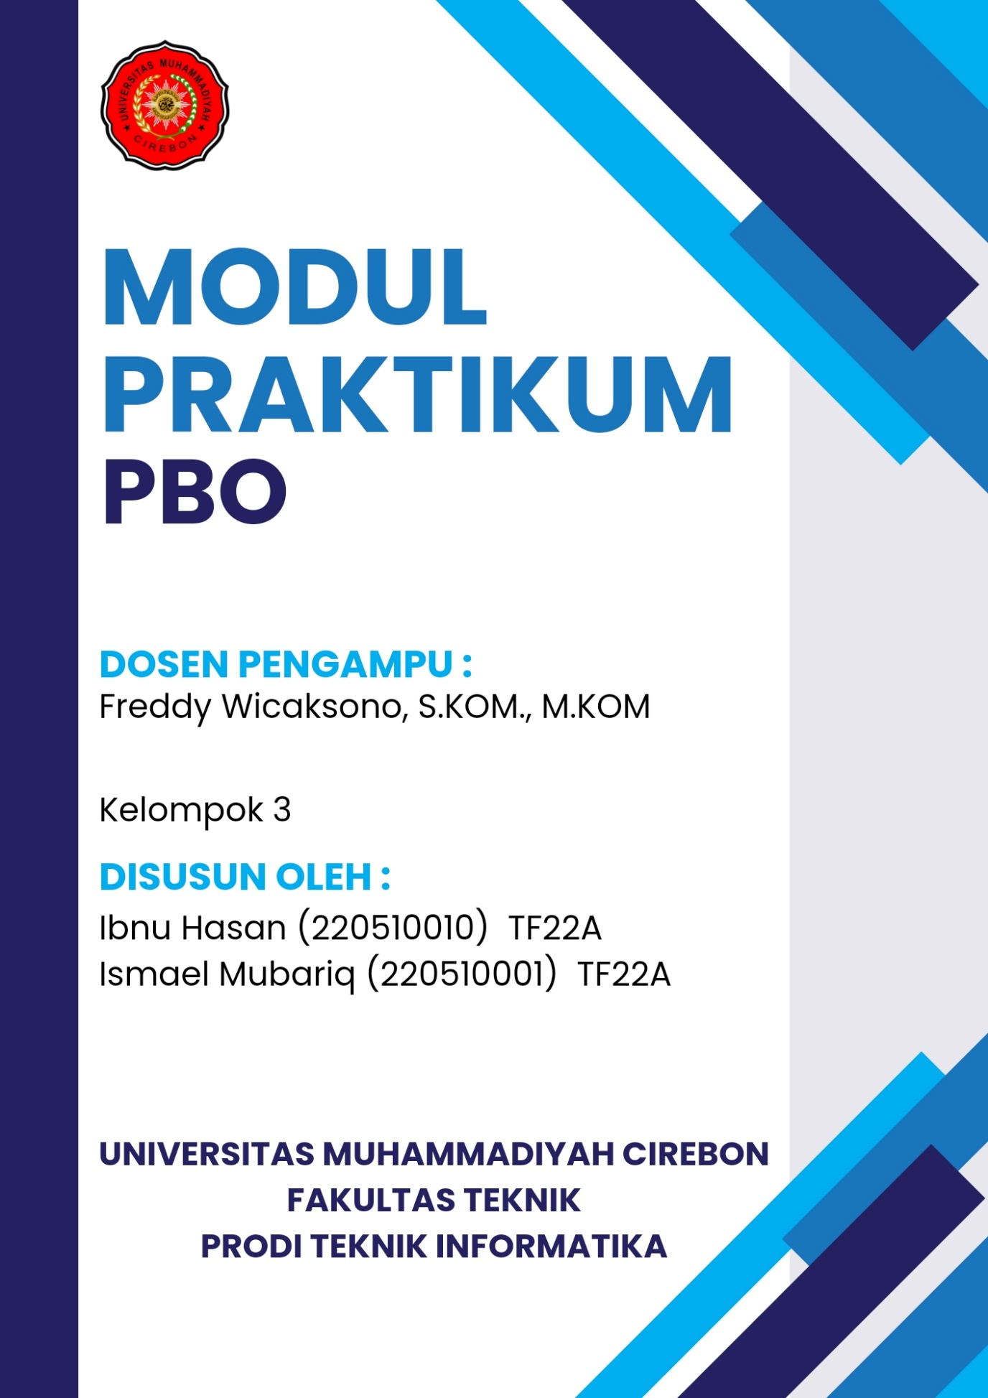

**KATA PENGANTAR**

Puji syukur Alhamdulillah, penulis panjatkan kehadirat Allah ta’ala, yang telah melimpahkan Rahmat dan Karunia-Nya sehingga pada akhirnya penulis dapat menyelesaikan modul ini dengan baik. Dimana modul ini penulis sajikan dalam bentuk modul yang sederhana. Adapun modul ini penulis buat untuk menambah wawasan para pembaca pada umumnya dan untuk menambah bahan materi untuk mata kuliah PBO bagi mahasiswa.

Dalam modul ini menjelaskan materi PBO. Penulis menyadari bahwa tanpa bimbingan dan dorongan dari beberapa pihak, maka penulisan dan pembuatan modul ini tidak akan berjalan dengan lancar.

Penulis mengucapkan terima kasih kepada semua pihak sehingga bisa menyelesaikan penyusunan modul ini. Semoga modul ini berguna bagi para pembaca baik mahasiswa ataupun siapapun yang bisa dijadikan bahan referensi untuk pembelajaran.

TTD

Kelompok 3

**DAFTAR ISI**

KATA PENGANTAR i

DAFTAR ISI ii

BAB I 1

PENDAHULUAN 1

* 1. Latar Belakang 1
  2. Tujuan 1

BAB II 2

PEMBAHASAN 3

* 1. Pendahuluan Python 3

a. Pengertian 3

b. Cara Instal Python 3

c. Pengertian Variabel dan Tipe Data 9

d. Jenis-jenis Tipe Data 11

* 1. Tkinter-Python dan GUI 23

a. Contoh Bangun Ruang 24

* 1. Aplikasi alat Bantu/Tools 24

a. Play Mp3 25

b. Play Mp4 28

c. Ekstaract Teks pada Gambar 30

d. Teks menjadi Suara 32

* 1. Aplikasi konversi suhu 33
  2. Aplikasi Konversi Suhu dalam beberapa metode 36

a. Terstruktur 36

b. Tidak TerStruktur 37

c. Metode OOP 38

* 1. Pendahuluan MySql 40

a. Instalasi XAmpp 41

b. Menghubungkan Python Phpmyadmin Mysql localhost 48

c. Menghubungkan Python Phpmyadmin Mysql server 51

BAB III 53

PENUTUP 53

1. Kesimpulan 53

**BAB I PENDAHULUAN**

* 1. Latar Belakang

Modul pembelajaran pemrograman berorientasi objek biasanya dirancang untuk memberikan pemahaman mendalam tentang konsep dasar dan praktik pengembangan perangkat lunak berbasis objek. Latar belakang modul tersebut dapat mencakup: Pendahuluan Pemrograman Dasar: Memastikan pemahaman dasar tentang pemrograman sebelum memasuki konsep berorientasi objek.

Prinsip Dasar Pemrograman Berorientasi Objek (OOP): Mendefinisikan konsep OOP, termasuk pewarisan, enkapsulasi, dan polimorfisme.

Bahasa Pemrograman Berorientasi Objek: Menyajikan modul dengan menggunakan bahasa pemrograman berorientasi objek seperti Java, Python, atau C# sebagai contoh.

Kelas dan Objek: Penjelasan tentang pembuatan kelas dan objek, serta cara mereka berinteraksi dalam pemrograman berorientasi objek.

Manajemen Memori:Jelaskan bagaimana OOP dapat membantu mengelola alokasi memori dengan lebih efisien melalui garbage collection atau manajemen memori yang terkendali. Desain Berorientasi Objek: Memperkenalkan konsep desain berorientasi objek, termasuk pola desain yang umum digunakan. Dengan latar belakang ini, modul tersebut bertujuan untuk memberikan landasan kuat bagi siswa atau pembelajar dalam memahami dan menguasai pemrograman berorientasi objek.

* 1. Tujuan

1. Pemahaman Konsep Dasar: Memastikan peserta didik memahami konsep dasar OOP seperti kelas, objek, pewarisan, enkapsulasi, dan polimorfisme.

2. Pengembangan Keterampilan Praktis: Memberikan peluang bagi peserta didik untuk mengembangkan keterampilan praktis dalam mendesain, mengimplementasikan, dan memahami kode berorientasi objek.

3. Penerapan Konsep dalam Proyek Nyata: Menyediakan studi kasus dan proyek praktis yang memungkinkan peserta didik menerapkan konsep dasar dalam konteks pengembangan perangkat lunak yang lebih besar.

4. Pemahaman Manfaat PBO: Mengilustrasikan manfaat dalam pengembangan perangkat lunak, termasuk modularitas, keberlanjutan, dan kemudahan pemeliharaan.

**BAB II PEMBAHASAN**

2.1 Pendahuluan python

a. Pengertian

Python merupakan bahasa pemrograman tingkat tinggi yang diracik oleh [Guido van Rossum](https://id.wikipedia.org/wiki/Guido_van_Rossum). Python banyak digunakan untuk membuat berbagai macam program, seperti: program CLI, [Program GUI (desktop)](https://www.petanikode.com/kategori/desktop/), [Aplikasi Mobile](https://www.petanikode.com/kategori/mobile/), [Web](https://www.petanikode.com/kategori/web/), IoT, [Game](https://www.petanikode.com/kategori/game/), Program untuk Hacking, dsb.

Python juga dikenal dengan bahasa pemrograman yang mudah dipelajari, karena struktur sintaknya rapi dan mudah dipahami.

b. Cara Instal Python

Instalasi python di Windows sangat gampang. Langkah-langkanya sama seperti menginstal software Windows pada umumnya, *next-next-finish*.

Tapi ada konfigurasi yang harus dipilih ditengah-tengah proses instalasi, agar perintah Python dapat dikenali di CMD.

Python yang akan di instal dalam panduan ini adalah python versi 3. Download di situs resmi python ( [python.org](https://www.python.org/downloads/windows/)).

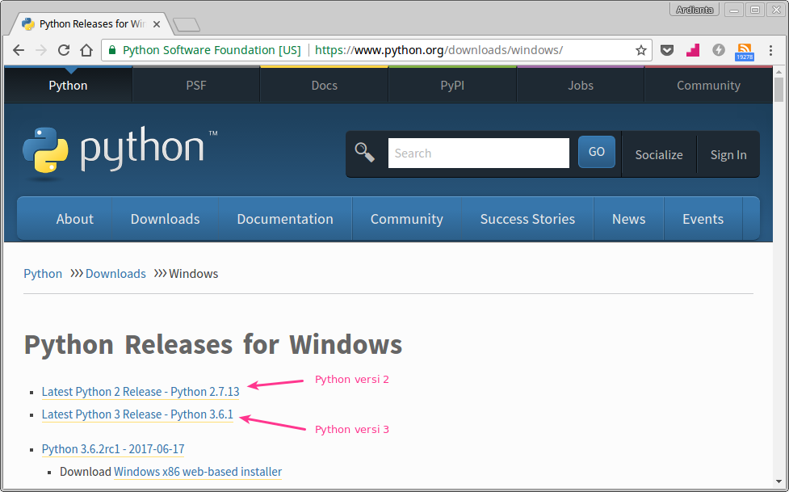

**1. Buka File python-3.msi**

Setelah download selesai, kita akan mendapatkan file python-3.4.2.msi. File python-3.4.2.msi adalah file instalator python. File ini akan melakukan instalasi ke sistem windows.

Klik ganda untuk mengeksekusinya.

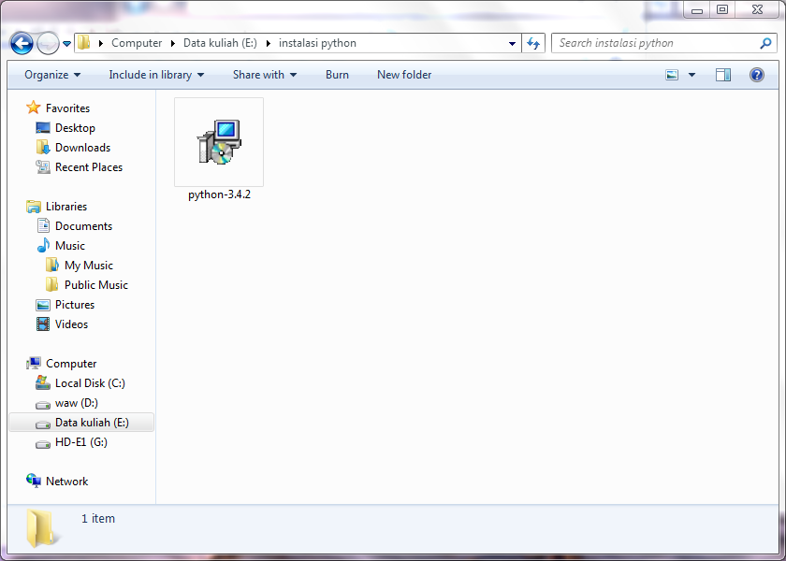

## 2. Pilih Pengguna

Pada tahapan ini kita akan diminta untuk memilih siapa saja yang boleh memakai python.

Pilih saja ‘Install for all users’ agar bisa dipakai untuk semua user di komputernya.

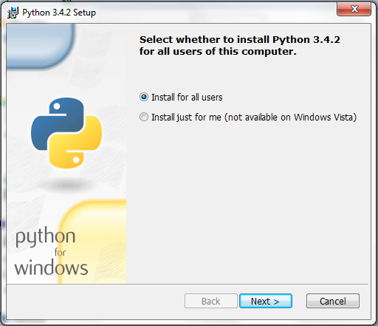

## 3. Lokasi Instalasi

Tentukan lokasi python akan diinstal. Biarkan saja di C:\python34\, kemudian klik next.

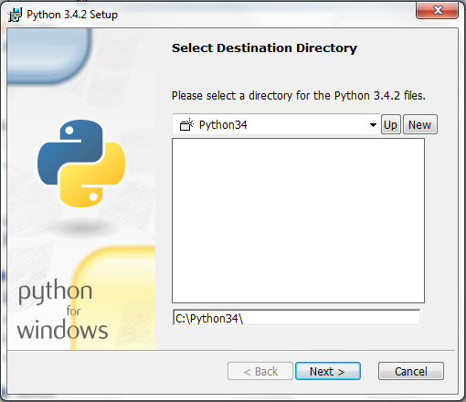

## 4. Kostumisasi

Pada tahapan ini, kita akan menentukan fitur-fitur yang akan diinstal.

Jangan lupa untuk mengaktifkan ***‘Add python.exe to path’*** agar perintah python dikenali pada CMD (Command Prompt).

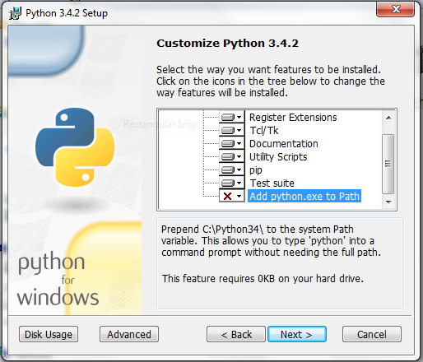

Setelah diaktifkan, akan menjadi seperti ini:

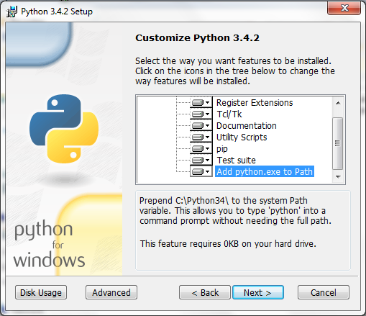

## 5. Selesai…

Klik finish untuk menyelesaikan.



## Uji coba python

Pertama, kita coba dulu membuka **Python Shell**. Silahkan buka Start Menu kemudian cari ***Python Shell***.

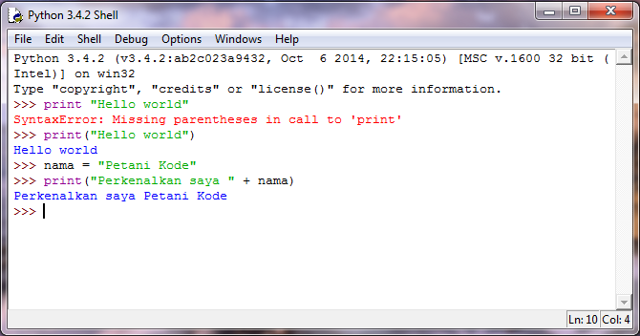

Kemudian kita coba Python dari CMD, ketik perintah python untuk masuk ke Python Shell dari CMD.

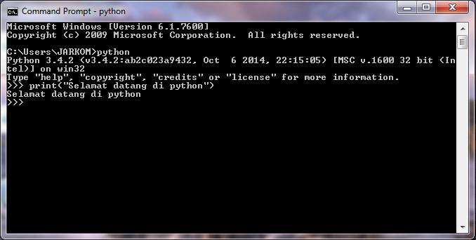

Berhasil

## Pengertian Variabel dan Tipe Data

Variabel merupakan tempat menyimpan data, sedangkan tipe data adalah jenis data yang terseimpan dalam variabel.Variabel bersifat mutable, artinya nilainya bisa berubah-ubah.

### Aturan Penulisan Variabel

1. Nama variabel boleh diawali menggunakan huruf atau garis bawah (_), contoh: nama, _nama, namaKu, nama_variabel.
2. Karakter selanjutnya dapat berupa huruf, garis bawah (_) atau angka, contoh: __nama, n2, nilai1.
3. Karakter pada nama variabel bersifat sensitif (case-sensitif). Artinya huruf besar dan kecil dibedakan. Misalnya, variabel_Ku dan variabel_ku, keduanya adalah variabel yang berbeda.
4. Nama variabel tidak boleh menggunakan kata kunci yang sudah ada dalam python seperti if, while, for, dsb.

## Menghapus Variabel

Ketika sebuah variabel tidak dibutuhkan lagi, maka kita bisa menghapusnya dengan fungsi del().

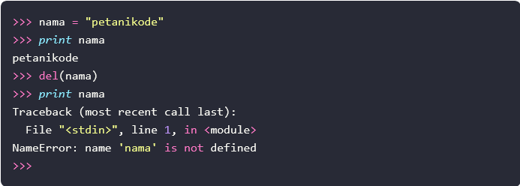

ada perintah terakhir, kita akan mandapatkan NameError. Artinya variabel tidak ada di dalam memori alias sudah dihapus.

## Tipe data

Cara mengisi nilai variabel ditentukan dengan jenis datanya, misalkan untuk tipe data teks (string) maka harus diapit dengan tanda petik ("..."). Sedangkan untuk angka (integer) dan boolean tidak perlu diapit dengan tanda petik.

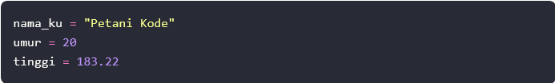

Python akan seara otomatis mengenali jenis data atau tipe data yang tersimpan dalam sebuah variabel.

Untuk memeriksa tipe data pada suatu variabel, kita bisa menggunakan fungsi type().

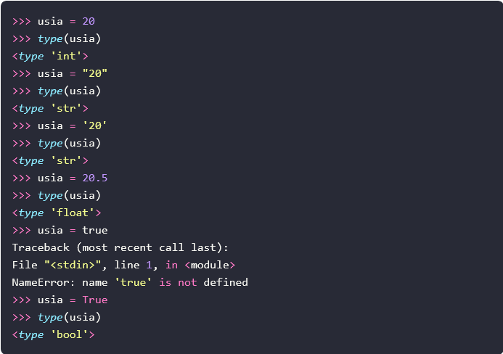

## Jenis-jenis Tipe Data

Secara umum, tipe data primitif dalam python dibagi menjadi tiga jenis:

1. Tipe data angka
2. Tipe data teks
3. Tipe data boolan

### 1. Tipe Data Angka

Tipe data angka dibagi menjadi beberapa jenis lagi:

1. int (Integer): bilangan bulat, contoh 32, 22, 12, 10, dsb.
2. float: bilangan pecahan, contoh 1.3, 4.2, 22.3, dsb.

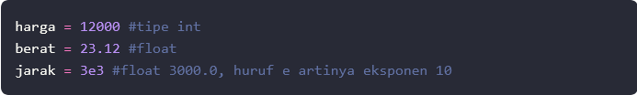

### 2. Tipe Data Teks

Tipe data teks dibagi menjadi dua jenis lagi:

1. Char: Karakter, contoh 'R'.
2. String: Kumpulan karakter, contoh "aku lagi makan".

Penulisan tipe data teks harus diapit dengan tanda petik. Bisa menggunakan petik tunggal ('...'), ganda ("..."), dan tiga ('''...''' atau """...""").

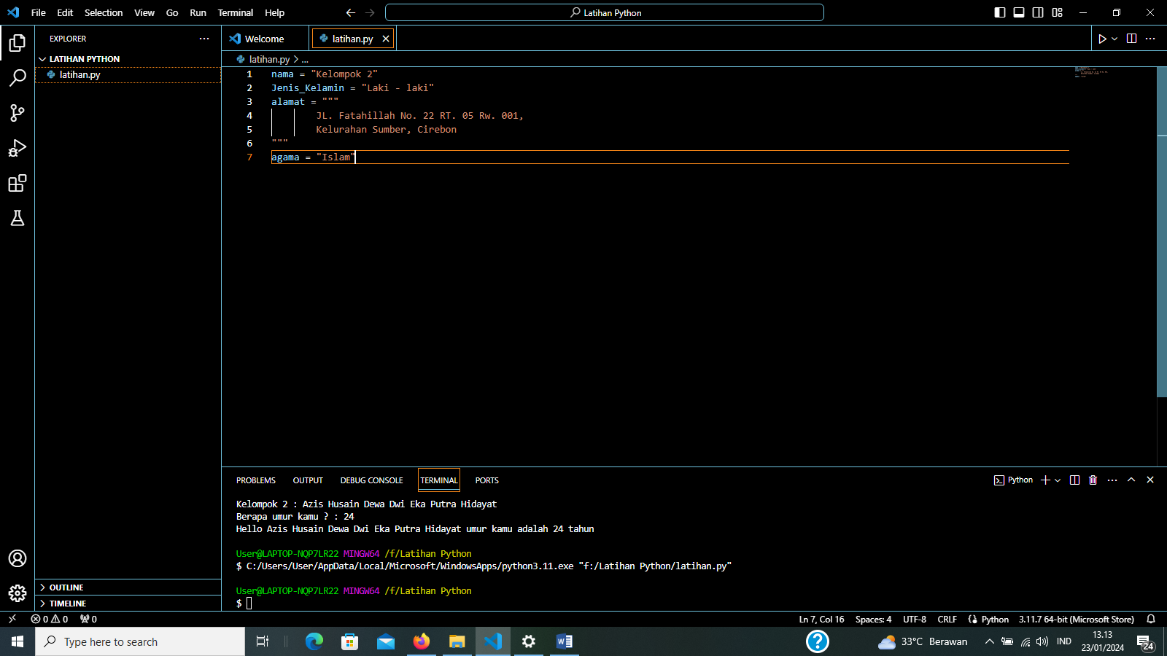

## 3. Tipe data boolean

Tipe data boolean adalah tipe data yang hanya memiliki dua nilai yaitu True dan False atau 0 dan 1.

Penulisan True dan False, huruf pertamnya harus kapital dan tanpa tanda petik.

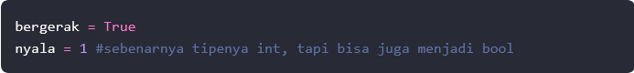

## Contoh Program dengan Menggunakan Variabel dan Tipe Data

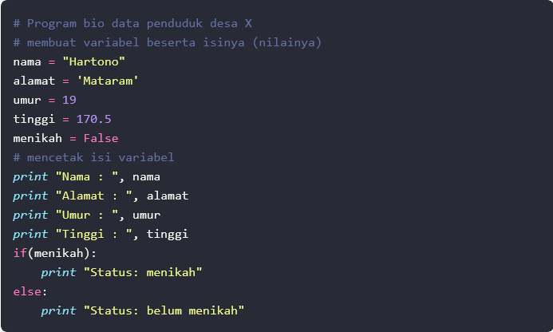

**Fungsi-fungsi untuk mengubah tipe data:**

1. int() untuk mengubah menjadi integer;
2. long() untuk mengubah menjadi integer panjang;
3. float() untuk mengubah menjadi float;
4. bool() untuk mengubah menjadi boolean;
5. chr() untuk mengubah menjadi karakter;
6. str() untuk mengubah menjadi string.
7. bin() untuk mengubah menjadi bilangan Biner.
8. hex() untuk mengubah menjadi bilangan Heksadesimal.
9. oct() untuk mengubah menjadi bilangan okta.

# Cara Mengambil Input dan Menampilkan Output

Input adalah masukan yang kita berikan ke program. Program akan memprosesnya dan menampilkan hasil outputnya. Input, proses, dan output adalah inti dari semua program komputer.

Python sudah menyediakan fungsi input() dan raw_input() untuk mengambil inputan dari keyboard. Cara pakainya:



Artinya, teks yang kita inputkan dari keyboard akan disimpan ke dalam nama_variabel.

Contoh :

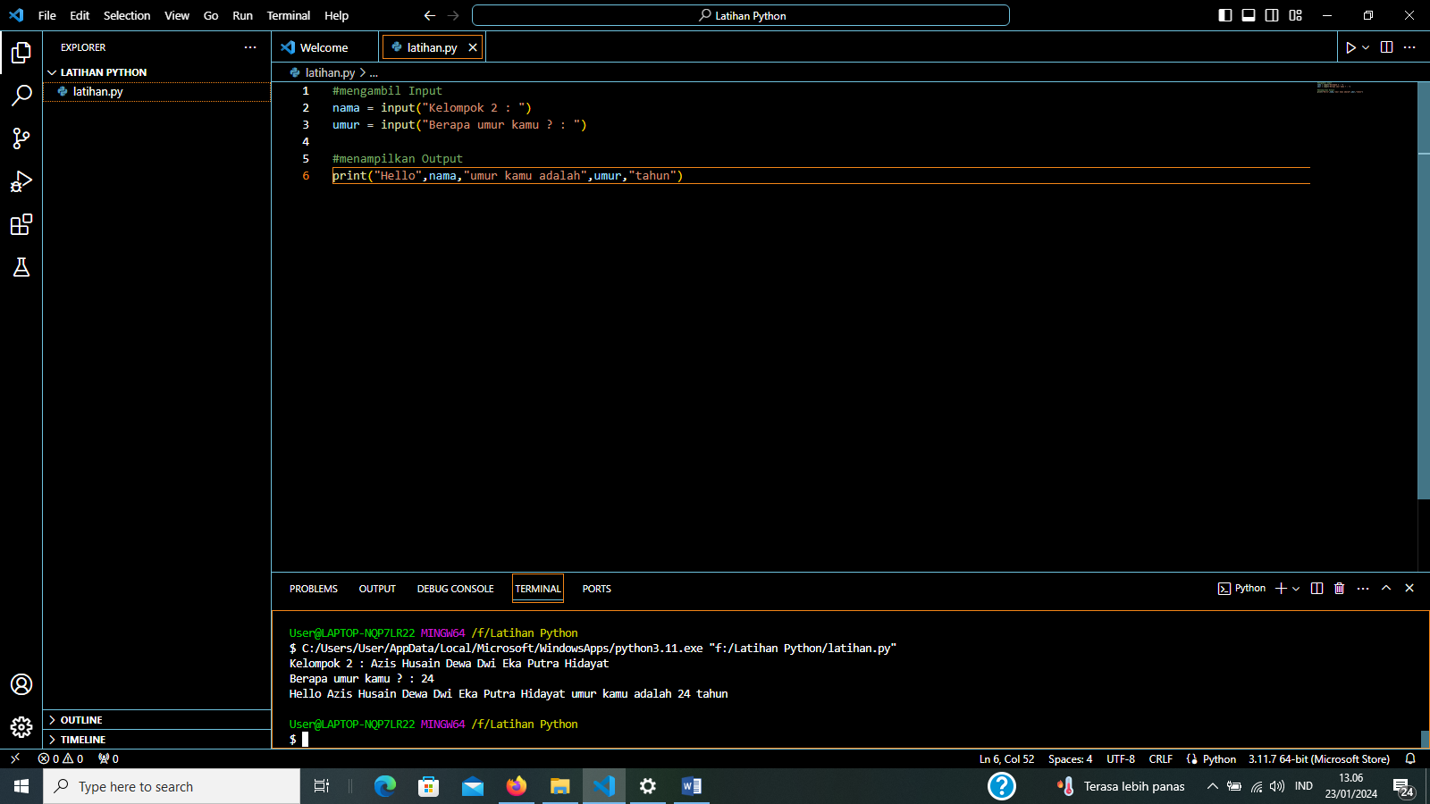

Hasil nya :



Fungsi input() digunakan untuk mengambil data angka. Sedangkan input() untuk mengambil teks.

## Cara Menampilkan Output

Seperti yang kita sudah ketahui pada contoh-contoh sebelumnya. Untuk menampilkan output teks, kita menggunakan fungsi print().

Contoh:

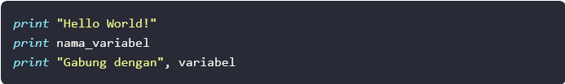

Pada contoh di atas kita menggunakan tanda koma (,) untuk menggabungkan teks dan variabel yang akan ditampilkan.

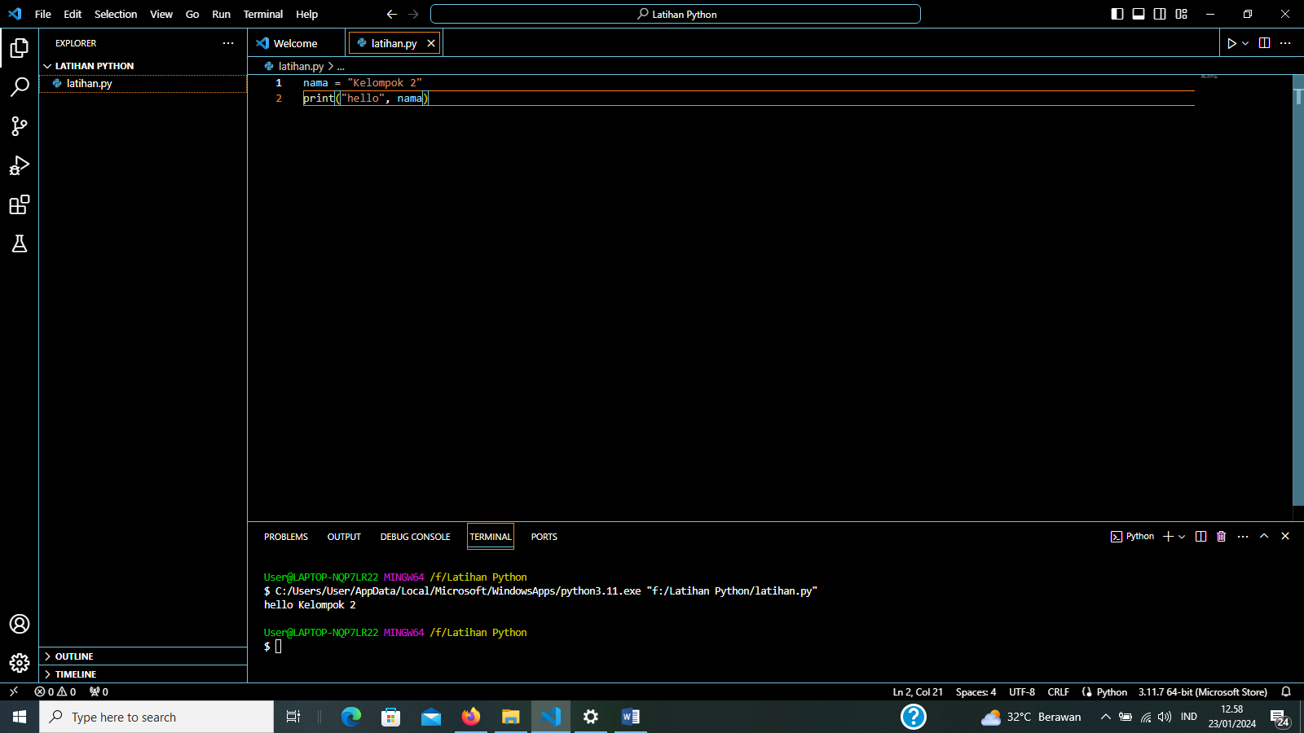

Hasil :



Antara kata Hello dan Petanikode terdapat spasi sebagai pemisah, karena kita menggunakan tanda koma.

# Operator dalam Python

Operator merupakan simbol-simbol yang digunakan untuk melakukan operasi tertentu.Ada enam jenis operator dalam pemrograman yang wajib diketahui:

1. Operator Aritmatika
2. Operator Pembanding/Relasi
3. Operator Penugasan
4. Opeartor Logika
5. Operator Bitwise

1. Operator aritmatika terdiri dari:

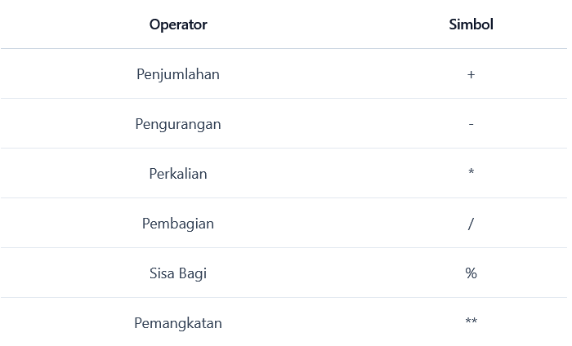

2. Operator Penugasan

Seperti namanya, operator ini digunakan untuk memberikan tugas pada variabel.

Misalnya:



Maka variabel umur telah kita berikan tugas untuk menyimpan angka 18.

Selain menyimpan atau pengisian nilai, ada juga menjumlahkan, mengurangi, perkalian, pembagian, dsb.

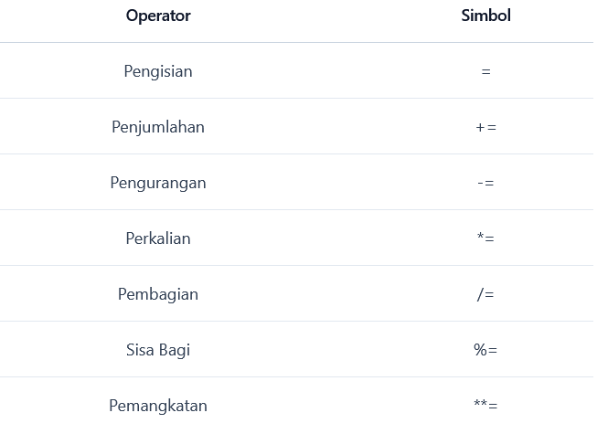

3. Operator Pembanding

Operator ini digunakan untuk membandingkan dua buah nilai. Operator ini juga dikenal dengan operator relasi dan sering digunakan untuk membuat sebuah logika atau kondisi.

Opertor ini terdiri dari:

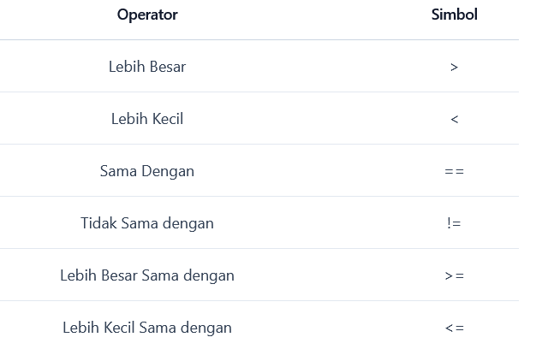

4. Operator Logika

Operator logika digunakan untuk membuat operasi logika, seperti logika AND, OR, dan NOT. Operator logika terdiri dari:

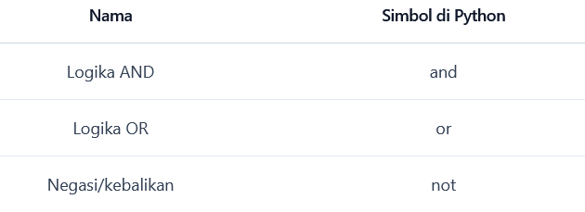

5. Operator Bitwise

Operator Bitwise adalah operator untuk melakukan operasi berdasarkan bit/biner.

Operator ini terdiri dari:

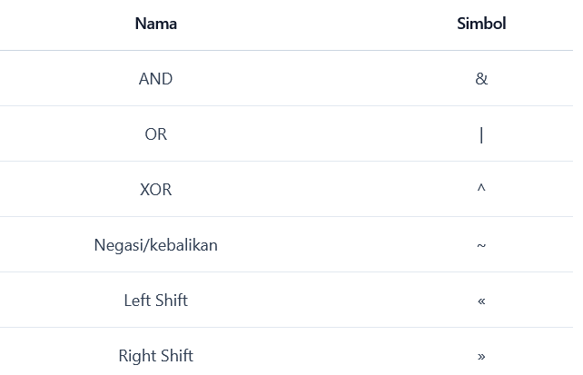

# Percabangan untuk Membuat Logika Program

Percabangan akan mampu membuat program berpikir dan menentukan tindakan sesuai dengan logika/kondisi yang kita berikan.

## Struktur Percabangan If

Percabangan If digunakan saat terdapat satu pilihan keputusan.

Misalkan, kalau kita tidak lulus dalam ujian, maka kita ikut remidi. Sedangkan kalau lulus tidak perlu ikut remedial.

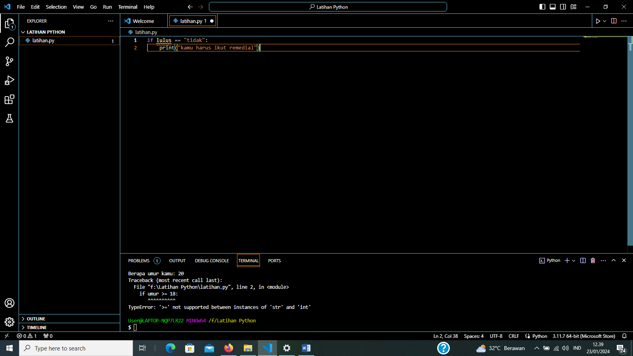

Jika lulus == "tidak" maka cetak teks "kamu harus ikut remidi"”

Kita menggunakan operator relasi sama dengan (==) untuk membandingkan isi variabel lulus. Sedangkan tanda titik-dua (:) adalah tanda untuk memulai blok kode *If*.

Penulisan blok *If*, harus diberikan indentasi tab atau spasi 2x.

**Contoh Program:**

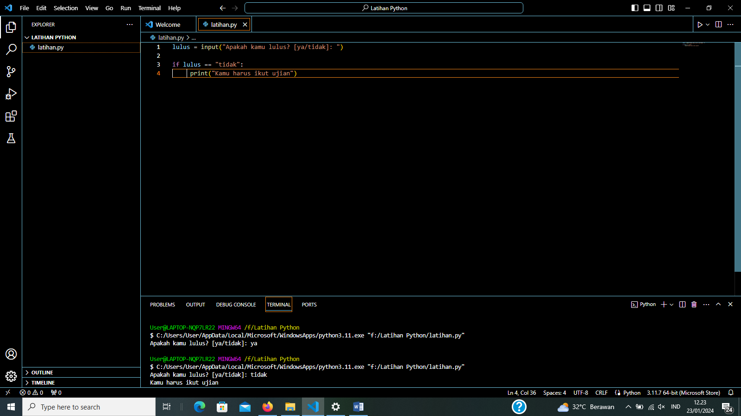

hasil outputnya :

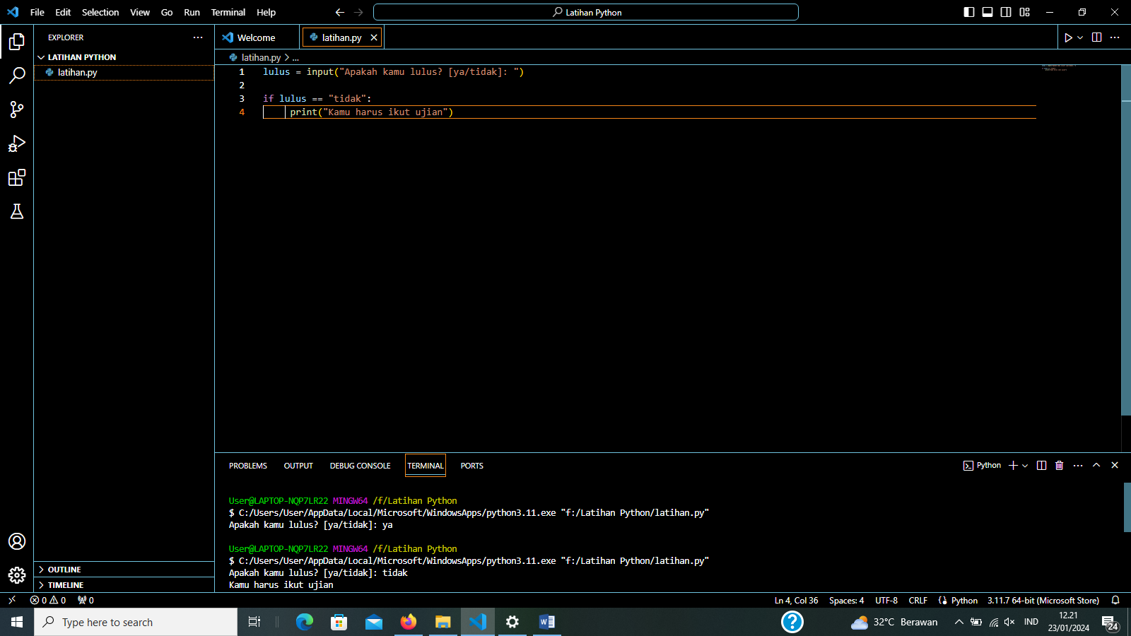

## Struktur Percabangan If/Else

Percabangan *If/Else* digunakan saat terdapat dua pilihan keputusan.

Misalkan, jika umur diatas atau samadengan 18 tahun boleh membuat SIM. Sedangkan dibawah itu belum boleh.

Contoh :

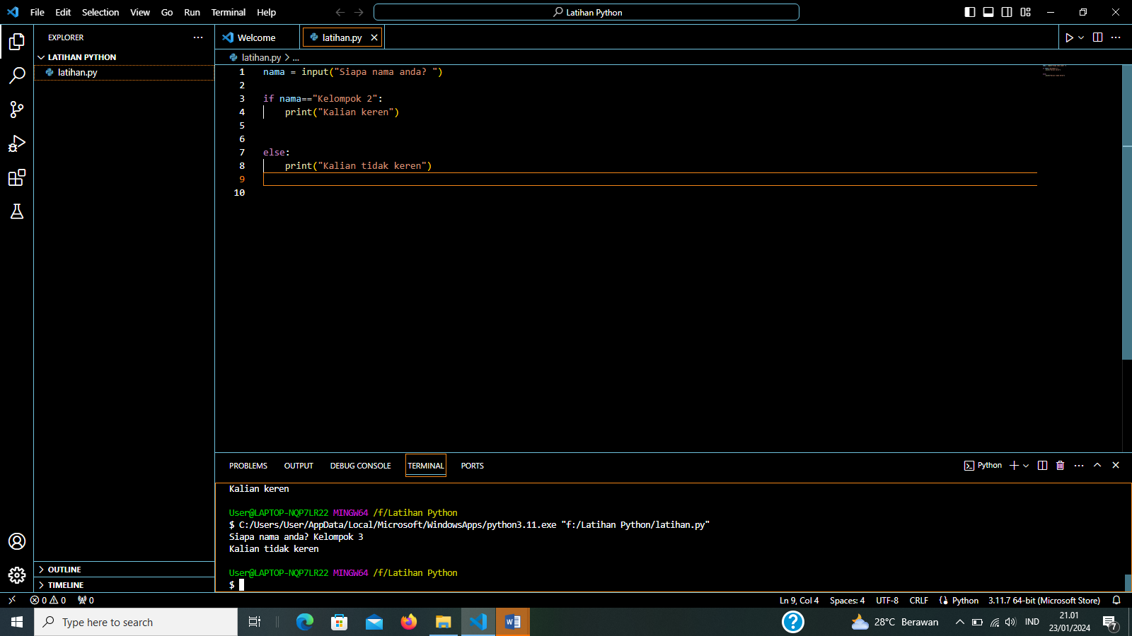

Hasil nya :

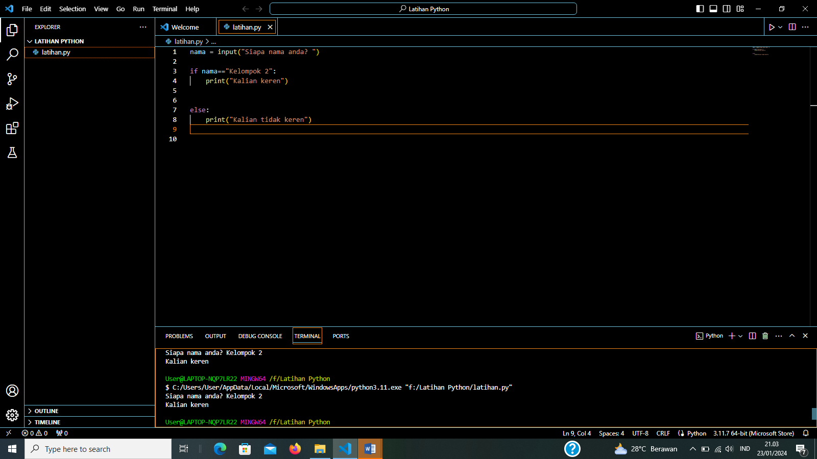

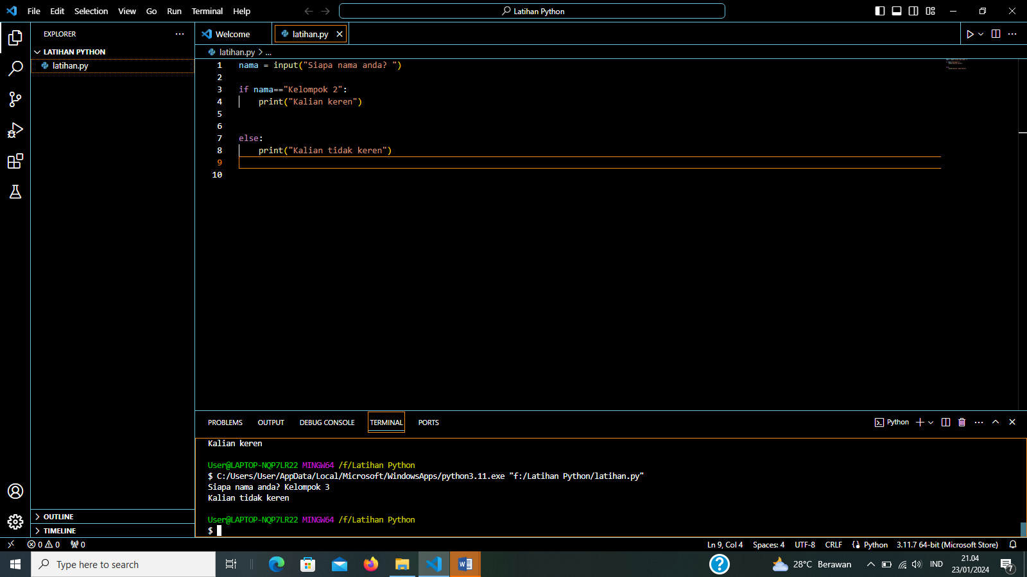

## Struktur Percabangan If/Elif/Else

Percabangan If/Elif/Else digunakan apabila terdapat lebih dari dua pilihan keputusan.

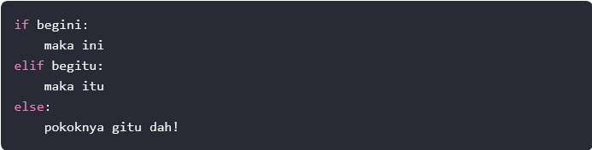

Kata kunci elif artinya *Else if*, fungsinya untuk membuat kondisi/logika tambahan apabila kondisi pertama salah.

Contoh Program:

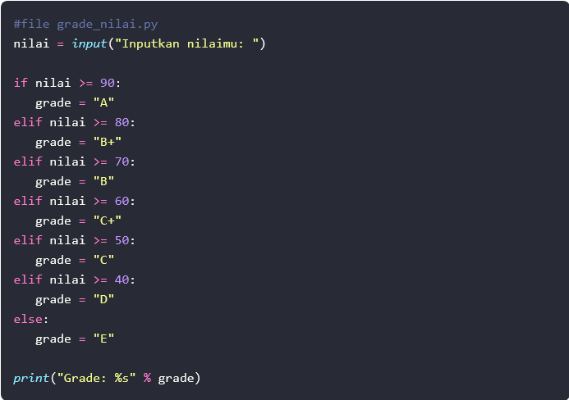

Maka hasilnya:

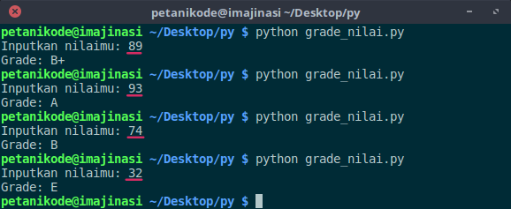

**PERULANGAN**

Perualangan dalam bahasa pemrograman berfungsi menyuruh komputer melakukan sesuatu secara berulang-ulang. Terdapat dua jenis perualangan dalam bahasa pemrograman python, yaitu perulangan dengan for dan while.

Perulangan for disebut counted loop (perulangan yang terhitung), sementara perulangan while disebut uncounted loop (perulangan yang tak terhitung). Perbedaannya adalah perulangan for biasanya digunakan untuk mengulangi kode yang sudah diketahui banyak perulangannya. Sementara while untuk perulangan yang memiliki syarat dan tidak tentu berapa banyak perulangannya.

## Perulangan for

Bentuk umum:

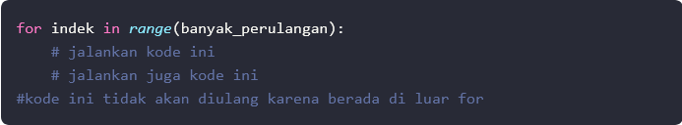

Contoh program:

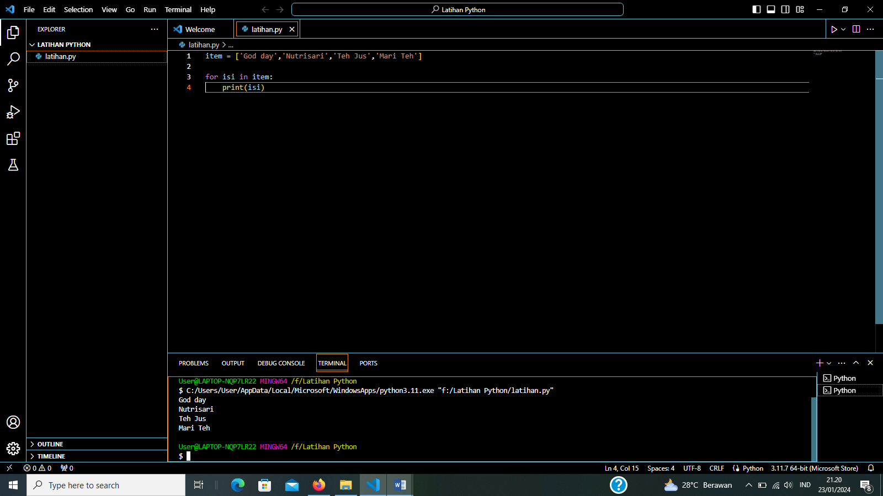

Hasil nya :



## 2. Perulangan while

Bentuk umum:

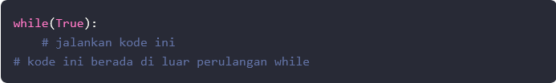

2.2 Tkinter-python dan GUI

GUI adalah antarmuka sistem operasi berbasis grafis seperti ikon, tombol, menu, dan representasi visual lainnya untuk mendukung interaksi pengguna dengan sistem.

**Cara Instal:**

Kita dapat mengikuti langkah-langkah dasar berikut:

1. Install Python: Pastikan Python sudah terinstal di sistem Anda. Jika belum, Anda dapat mengunduh dan menginstalnya dari situs resmi Python.

2. Install Tkinter: Tkinter biasanya sudah termasuk dalam instalasi Python standar. Namun, jika tidak, Anda dapat menginstalnya dengan menjalankan perintah pip install tk.

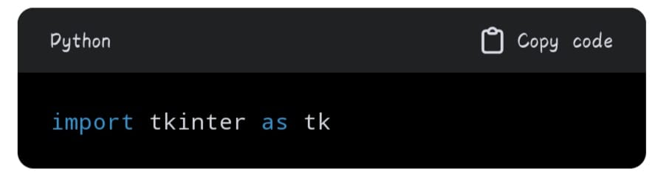3. Import Tkinter: Mulailah dengan mengimpor modul Tkinter di script Python Anda:

4. Buat Jendela Utama: Buat objek jendela utama menggunakan kelas Tk():

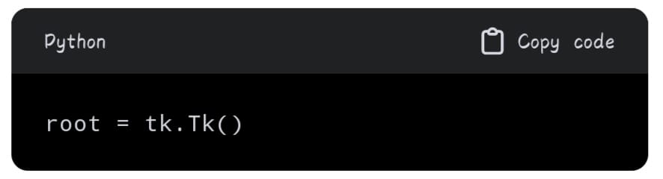

5. Tambahkan Widget: Tambahkan elemen-elemen seperti label, tombol, atau input menggunakan widget Tkinter:

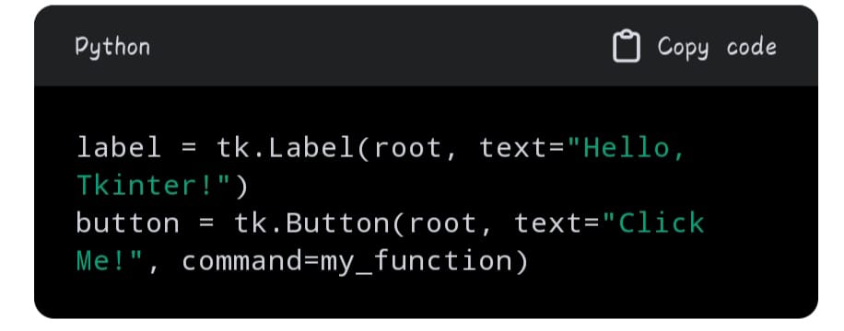

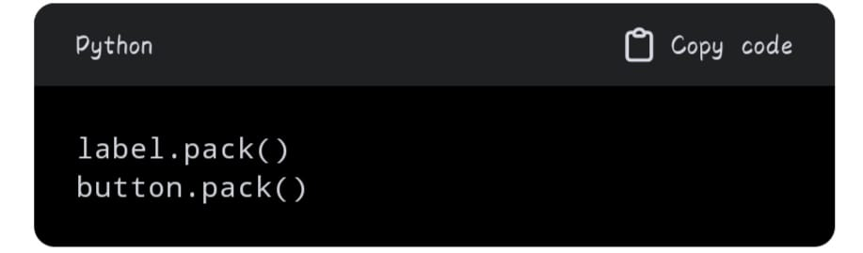6. Atur Tata Letak: Tentukan tata letak menggunakan manajer geometri Tkinter, seperti pack(), grid(), atau place().

7. Definisikan Fungsi-fungsi: Tentukan fungsi-fungsi yang akan dijalankan saat tombol diklik atau kejadian lainnya.

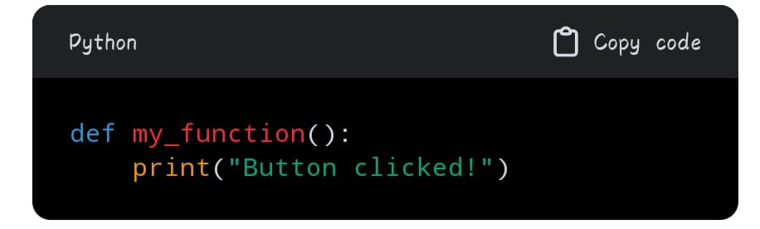

8. Jalankan Loop Utama: Mulai loop utama untuk menjaga jendela agar tetap terbuka:

Dengan langkah-langkah di atas, Kita dapat membuat aplikasi sederhana dengan antarmuka grafis menggunakan Tkinter. Sesuaikan sesuai kebutuhan dan kompleksitas proyek kita.

**Contoh**

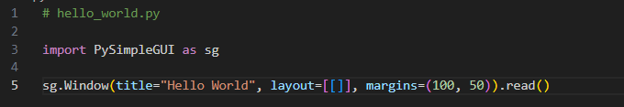Tampilan awal

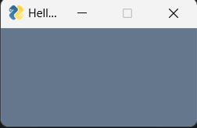Hasil Output

1. Bangun ruang

Pada pertemuan ini di jelaskan tentang GUI pada bangun ruang

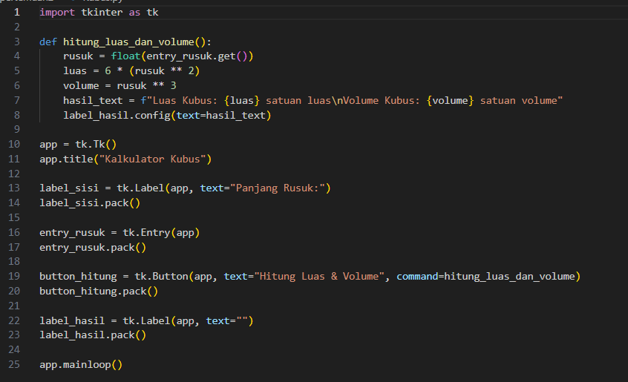Contoh:

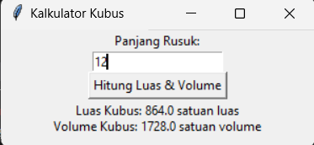hasil output

2.3 Aplikasi alat Bantu/Tools

Alat audio Python adalah kumpulan program penanganan audio yang bekerja dari baris perintah. Ini termasuk program untuk ekstraksi CD, konversi trek dari satu format audio ke format audio lainnya, penggantian nama dan penandaan ulang trek, identifikasi trek, pembakaran CD dari trek, dan banyak lagi. Mendukung nama file dan metadata trek yang diinternasionalkan menggunakan Unicode. Bekerja dengan audio multi-saluran definisi tinggi serta kualitas CD. Konversi track menggunakan beberapa CPU atau inti CPU jika tersedia untuk mempercepat proses transcoding. Metadata lagu dapat diambil dari FreeDB, MusicBrainz atau server yang kompatibel. Format audio yang didukung adalah: WAV, AIFF, FLAC, Apple Lossless, Shorten, WavPack , MP3, MP2, M4A, Ogg Vorbis, Ogg Speex, Ogg FLAC, & Sun AUPlay Mp3

1. PlayMp3

Pemutaran MP3 di Python mengacu pada kemampuan untuk memainkan file audio dalam format MP3 menggunakan skrip atau program Python. Dalam konteks ini, "play mp3 tidak secara langsung terkait dengan penggunaan antarmuka pengguna grafis (GUI) atau pemutar musik visual yang umumnya digunakan di lingkungan pengguna. Umumnya, pemutaran MP3 di Python melibatkan penggunaan pustaka atau modul tertentu yang menyediakan fungsionalitas untuk memanipulasi atau memutar file audio. Contoh modul yang dapat digunakan untuk tujuan ini termasuk, tetapi tidak terbatas pada, "pygame", "pydub", atau "playsound". Modul-modul ini menyediakan fungsi untuk memuat, memainkan, dan mengontrol audio dalam berbagai format, termasuk MP3. Contoh penggunaan "pygame" untuk memutar file MP3 di Python telah disediakan sebelumnya dalam percakapan ini. Modul "pygame" ini dapat digunakan untuk mengontrol pemutaran audio dan video, termasuk format MP3, dalam konteks permainan atau aplikasi yang membutuhkan pemrosesan suara. Penting untuk diingat bahwa untuk menggunakan modul-modul ini, kita perlu menginstalnya terlebih dahulu menggunakan pip atau alat manajemen paket Python lainnya. Setelah modul terinstal, Anda dapat menulis skrip Python untuk mengatur dan memutar file MP3 sesuai kebutuhan Kita.

Cara Install:

Untuk memanipulasi file MP3 di Python, Kita dapat menggunakan pustaka atau modul Python yang disebut "pygame" atau "pydub". Berikut adalah langkah-langkah umum untuk menginstal modul "pygame" dan memutar file MP3 di Python:

1. Instalasi pygame: Buka terminal atau command prompt dan jalankan perintah berikut untuk menginstal pygame menggunakan pip.

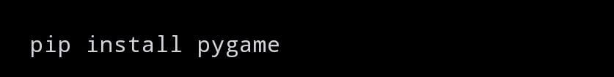

1. Contoh Kode: Berikut adalah contoh sederhana untuk memutar file MP3 menggunakan pygame:

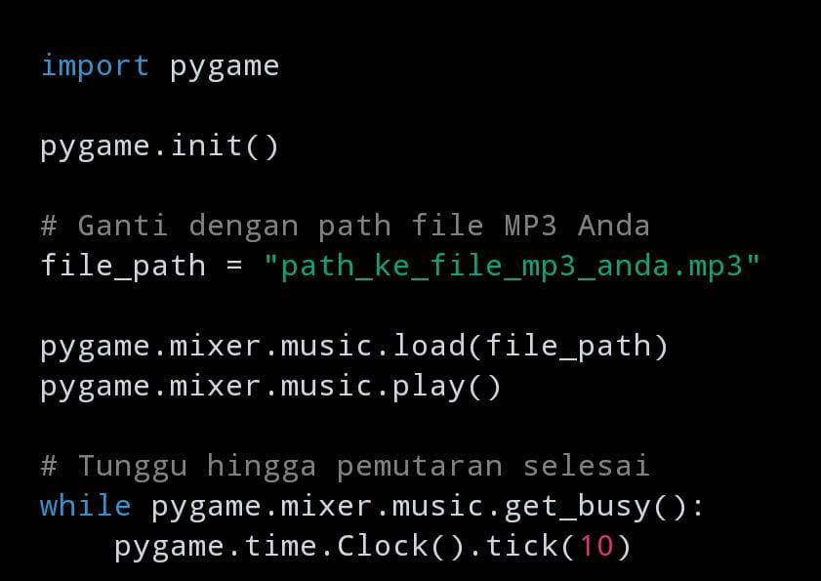

Pastikan untuk mengganti "path_ke_file_mp3_anda.mp3" dengan path yang benar menuju file MP3 yang ingin Anda putar.

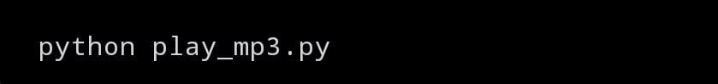3. Jalankan Kode: Simpan script di atas dalam file Python (misalnya, play_mp3.py) dan jalankan melalui terminal atau command prompt:

Jika Kita ingin menggunakan modul lain seperti "pydub", Anda perlu menginstalnya dengan menggunakan pip juga. Contoh instalasi:

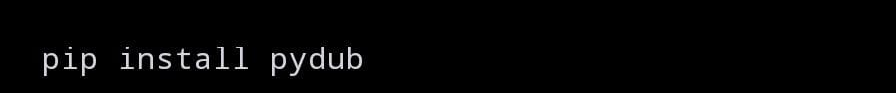

Dengan menggunakan "pydub", Kita dapat melakukan lebih banyak manipulasi pada file audio, termasuk memotong, menggabungkan, dan mengkonversi format.

**Contoh Program pertemuan:**

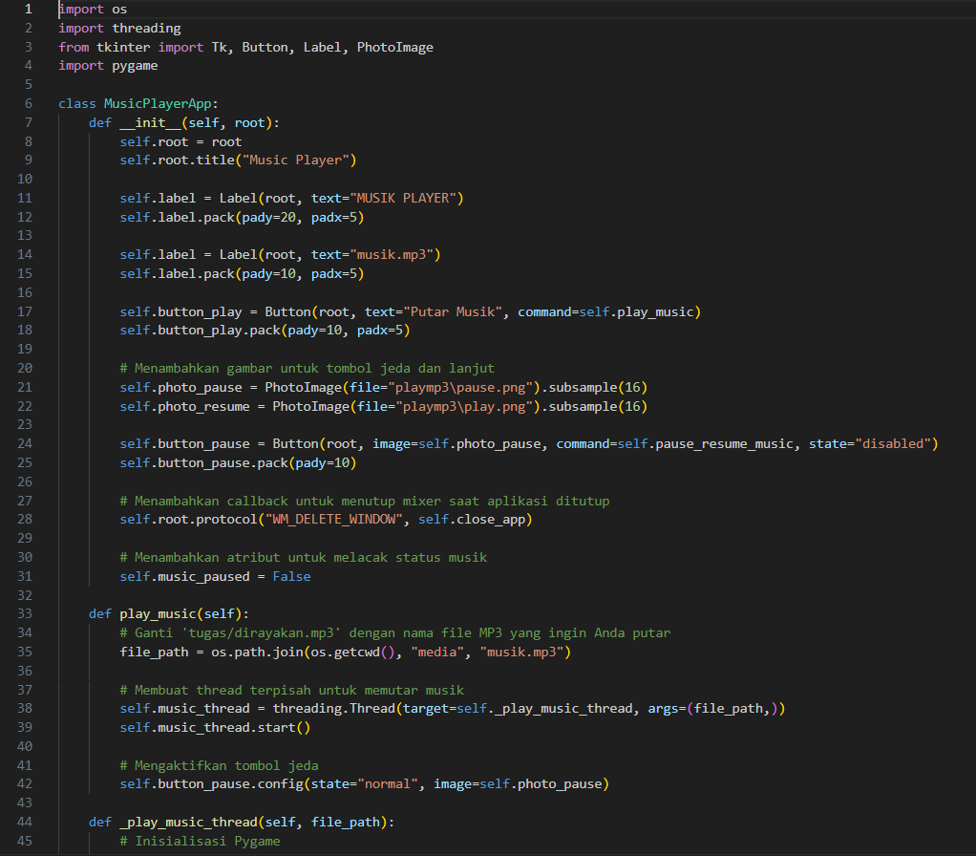

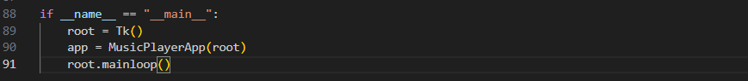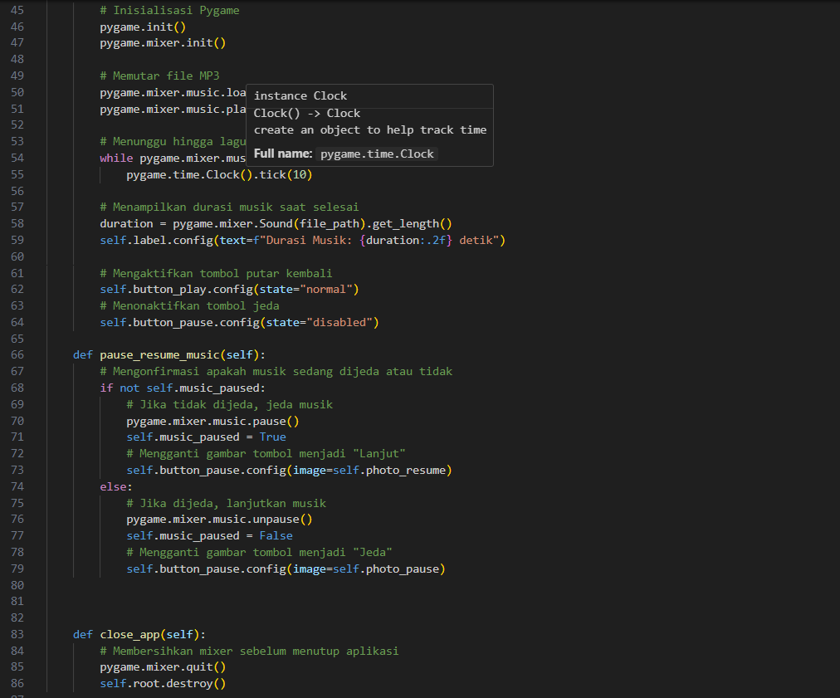

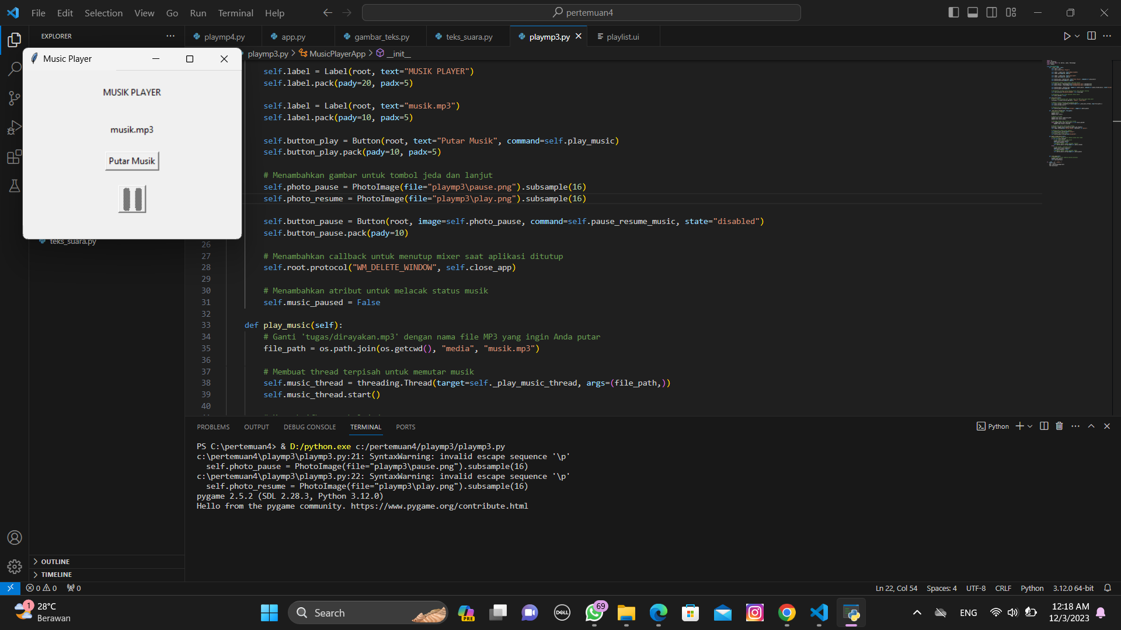Hasil Output:

1. Play Mp4

Pemutaran MP4 di Python merujuk pada kemampuan untuk memainkan file video dalam format MP4 menggunakan skrip atau program Python. Dalam konteks ini, "play mp4" tidak secara langsung terkait dengan penggunaan antarmuka pengguna grafis (GUI) atau pemutar video visual yang umumnya digunakan di lingkungan pengguna. Pemutaran MP4 di Python melibatkan penggunaan pustaka atau modul tertentu yang menyediakan fungsionalitas untuk memanipulasi atau memutar file video. Contoh modul yang dapat digunakan untuk tujuan ini termasuk, tetapi tidak terbatas pada, "pygame", "OpenCV", atau "imageio".

Sebagai contoh, kita menggunakan "OpenCV", kita dapat memanfaatkan fungsi-fungsi yang disediakan untuk membaca dan memutar video dalam berbagai format, termasuk MP4. Pemutaran video sering digunakan dalam aplikasi pemrosesan gambar, visi komputer, atau proyek-proyek ilmu data yang melibatkan analisis visual.

Penting untuk diingat bahwa untuk menggunakan modul-modul ini, Kita perlu menginstalnya terlebih dahulu menggunakan pip atau alat manajemen paket Python lainnya. Setelah modul terinstal, Kita dapat menulis skrip Python untuk mengatur dan memutar file video MP4 sesuai kebutuhan Kita.

**Cara Install:**

Untuk memutar file video MP4 di Python, Anda dapat menggunakan pustaka "pygame" atau "OpenCV". Berikut adalah langkah-langkah umum untuk menginstal modul "pygame" dan memutar video MP4 di Python:

1. Instalasi pygame: Buka terminal atau command prompt dan jalankan perintah berikut untuk menginstal pygame menggunakan pip.



2. Contoh Kode Menggunakan pygame: Berikut adalah contoh sederhana untuk memutar file video MP4 menggunakan pygame:

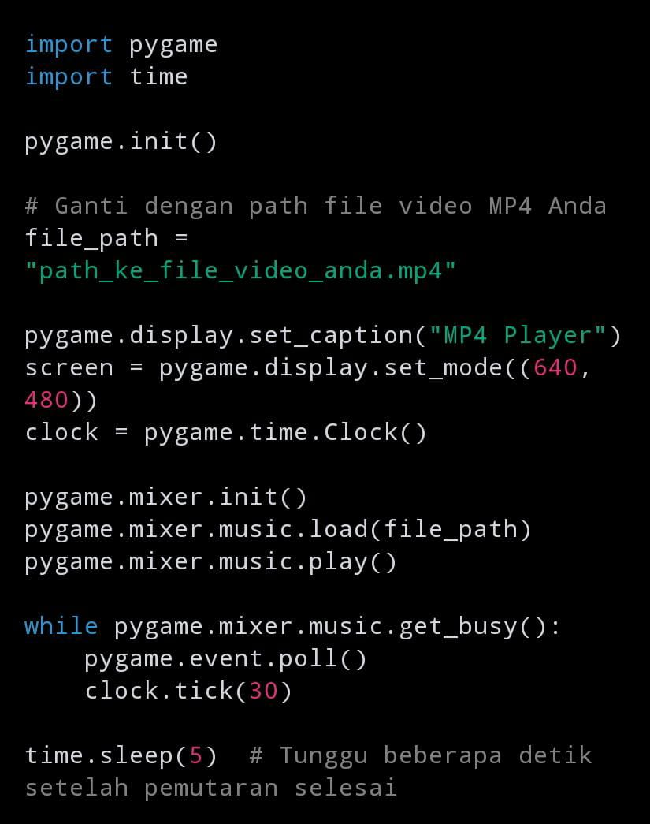

Pastikan untuk mengganti "path_ke_file_video_anda.mp4" dengan path yang benar menuju file video MP4 yang ingin Anda putar.

3. Jalankan Kode: Simpan script di atas dalam file Python (misalnya, play_mp4.py) dan jalankan melalui terminal atau command prompt:

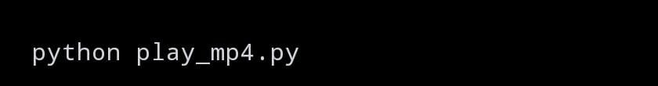

Contoh Program Output:

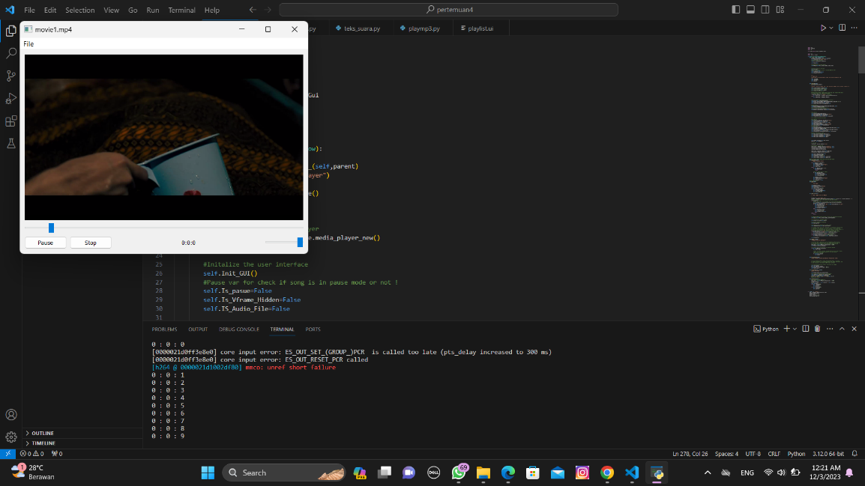

1. Ekstaract Teks pada Gambar

Ekstraksi teks pada gambar dengan menggunakan Python adalah proses mendapatkan teks atau informasi tertulis dari gambar. Anda dapat menggunakan library seperti Tesseract OCR (Optical Character Recognition) untuk melakukan hal ini.

Cara Install:

Berikut adalah langkah umumnya:

1. Install Tesseract OCR:

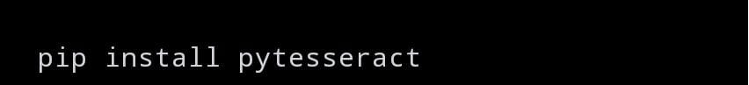

2. Install Tesseract binary: Unduh dan instal Tesseract binary sesuai dengan sistem operasi Anda. Dapat ditemukan di https://github.com/tesseract-ocr/tesseract.

3. Gunakan pytesseract dalam kode Python

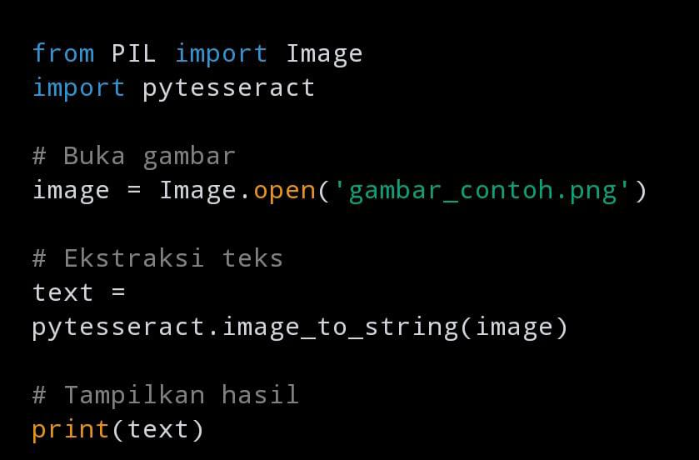

Contoh Program:

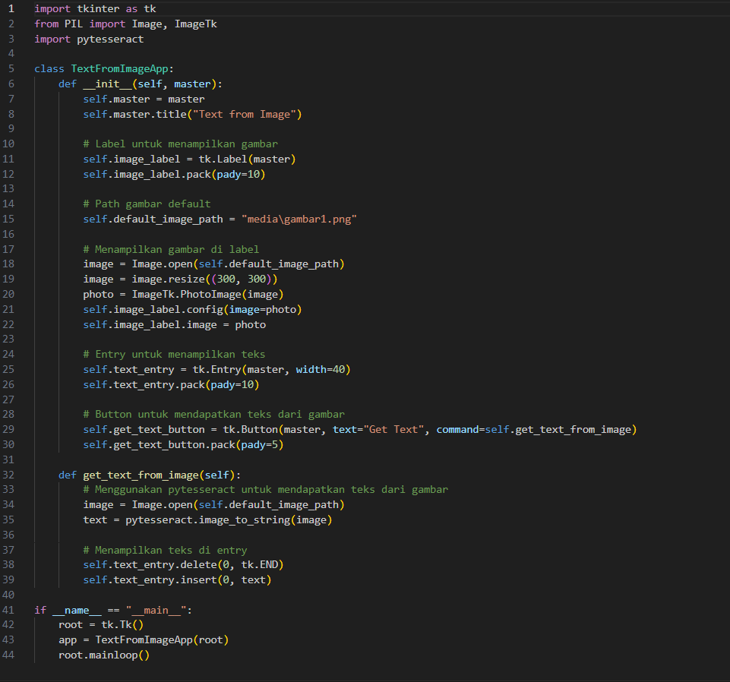

Hasil Output:

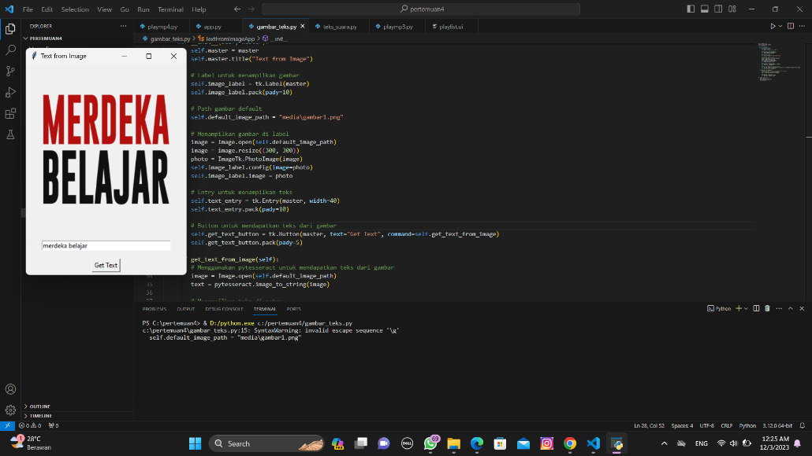

d.Teks menjadi Suara

Text-to-speech (TTS) pada Python adalah proses mengonversi teks menjadi suara atau ucapan menggunakan program Python. Ini melibatkan penggunaan pustaka atau modul TTS, seperti gTTS (Google Text-to-Speech) atau modul lainnya, untuk menghasilkan file suara atau langsung memainkan suara dari teks yang diberikan.

Dengan menggunakan TTS, kita dapat membuat aplikasi atau skrip Python yang dapat membacakan teks, meningkatkan aksesibilitas, membuat asisten virtual, atau mengintegrasikan suara ke dalam proyek-proyek yang memerlukan output suara. Contoh penggunaan TTS pada Python termasuk membuat pembaca teks, aplikasi pemandu suara, atau menggabungkan suara dengan proyek-proyek lain untuk interaksi suara. Modul TTS biasanya memungkinkan pengaturan bahasa, kecepatan bicara, dan jenis suara untuk disesuaikan sesuai kebutuhan.

Cara Instal:

1. Buka terminal atau command prompt.

2. Jalankan perintah instalasi menggunakan pip:

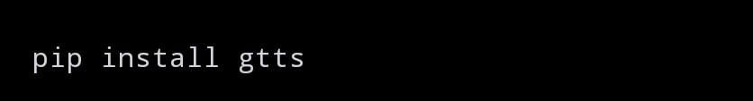

Contoh output Program:

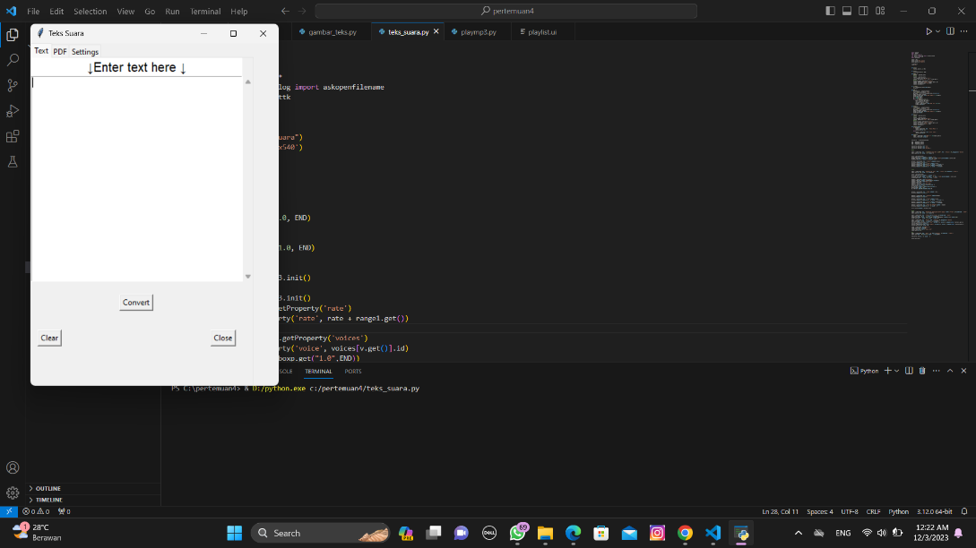

2.4 Aplikasi konversi suhu

Dalam konteks Python, "konvensi suhu" mengacu pada penggunaan kode atau fungsi untuk mengonversi suhu dari satu skala ke skala lainnya. Sebagian besar modul atau pustaka Python menyediakan cara untuk melakukan konversi suhu dengan mudah dan efisien.

Contoh penggunaan konversi suhu menggunakan Python dengan modul temperature_converter:

1. Install modul:

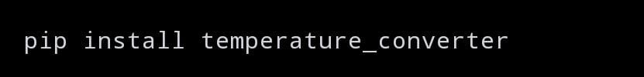

1. Gunakan modul dalam kode Python:

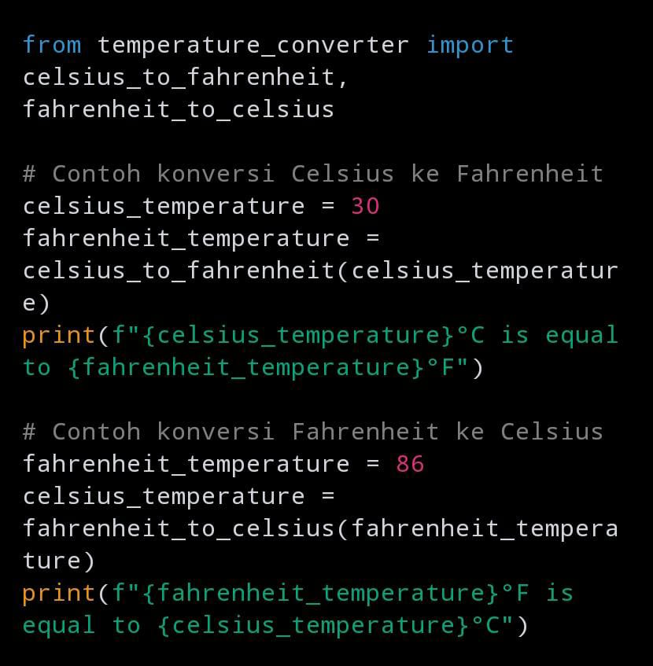

Dalam contoh ini, modul temperature_converter memberikan fungsi celsius_to_fahrenheit dan fahrenheit_to_celsius untuk konversi antara Celsius dan Fahrenheit.

Contoh Pogram pertemuan:

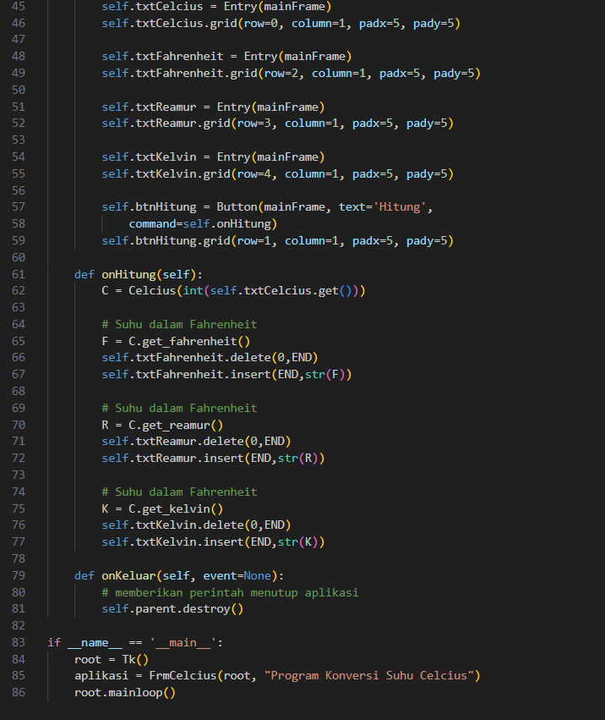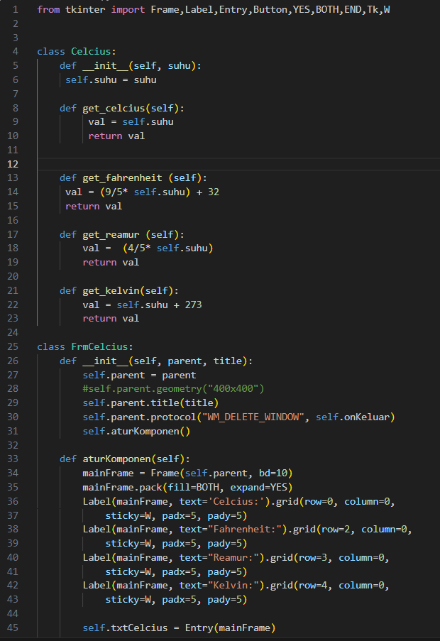

Hasil Output:

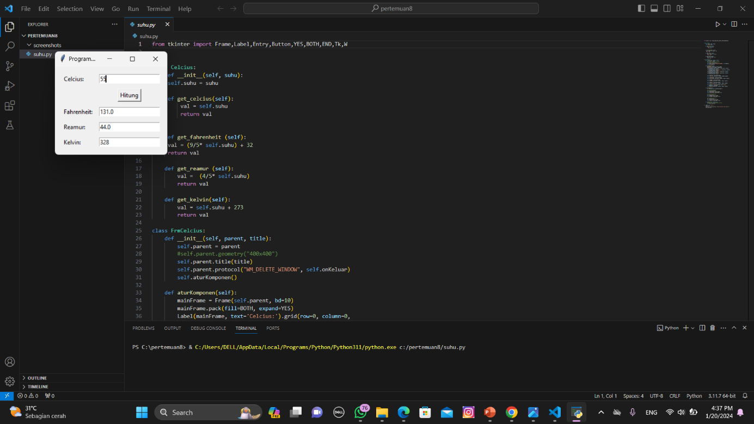

2.5 Aplikasi Konversi Suhu Dalam Beberapa Metode

a. Terstruktur

Dalam konteks Python, "terstruktur" seringkali merujuk pada cara data diorganisir atau bagaimana kode Python tertentu disusun. Berikut adalah beberapa konsep terstruktur dalam Python:

1. Program Terstruktur: Python mendorong pengembangan program yang terstruktur. Ini mencakup penggunaan indentasi untuk menunjukkan blok kode, penggunaan fungsi untuk mengorganisir dan mengelompokkan kode, serta penggunaan struktur kontrol seperti if-else dan loop untuk mengatur alur eksekusi.

2. Data Terstruktur: Python menyediakan berbagai tipe data terstruktur, seperti list, tuple, set, dan dictionary. Penggunaan struktur data ini memungkinkan pengorganisasian dan manipulasi data dengan cara yang terorganisir dan efisien.

3. Kelas dan Objek (Object-Oriented Programming): Python mendukung pemrograman berorientasi objek (OOP), yang memungkinkan pembuatan kelas dan objek. Ini adalah pendekatan terstruktur untuk merancang dan mengorganisir kode dengan memisahkan fungsionalitas ke dalam unit-unit yang lebih terpisah.

4. Modularitas: Konsep terstruktur juga melibatkan penggunaan modul dan paket dalam Python. Modul adalah file Python yang berisi definisi variabel, fungsi, dan kelas, sedangkan paket adalah cara untuk mengorganisir modul-modul ke dalam struktur direktori yang terstruktur.

5. Exception Handling: Penggunaan try-except untuk penanganan eksepsi adalah bagian dari pendekatan terstruktur dalam mengelola situasi khusus atau kesalahan yang dapat terjadi selama eksekusi program.

Contoh program:

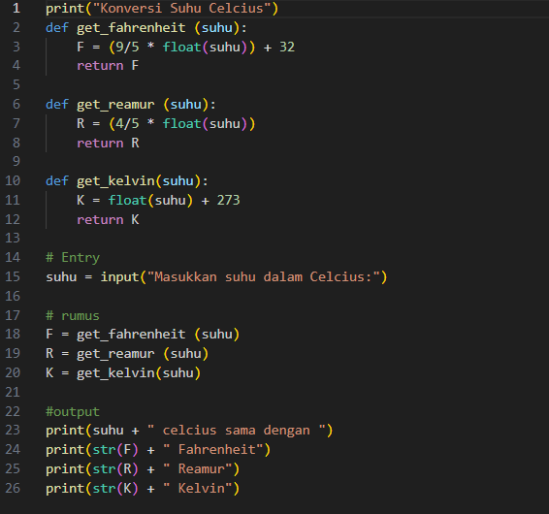

Hasil Output:

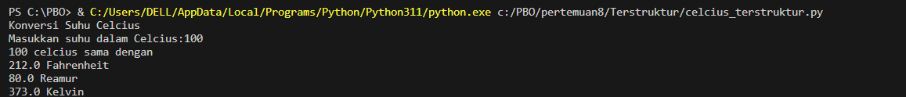

b.Tidak Terstruktur

Dalam konteks Python, "tidak terstruktur" bisa merujuk pada beberapa hal berbeda tergantung pada konteksnya. Berikut adalah beberapa kemungkinan interpretasi:Data Tidak Terstruktur: Dalam analisis data, "data tidak terstruktur" merujuk pada data yang tidak terorganisir dalam format atau pola tertentu. Sebagai contoh, teks bebas, audio, dan gambar sering kali dianggap sebagai data tidak terstruktur karena tidak memiliki struktur yang terdefinisi secara jelas.Kode Tidak Terstruktur: Dalam konteks penulisan kode, "kode tidak terstruktur" bisa merujuk pada kode yang tidak diorganisir dengan baik, tidak mengikuti konvensi gaya, atau sulit dipahami. Hal ini bisa mencakup penggunaan indentasi yang tidak konsisten, kurangnya komentar, atau ketidakjelasan struktur logika.Proses Tidak Terstruktur: Dalam konteks pengembangan perangkat lunak, "proses tidak terstruktur" merujuk pada kurangnya metodologi atau kerangka kerja formal dalam pengelolaan proyek. Proyek yang tidak mengikuti pendekatan terstruktur dapat mengalami kesulitan dalam perencanaan, pelacakan, dan pengelolaan risiko.

Contoh Program Pertemuan Tidak Terstruktur:

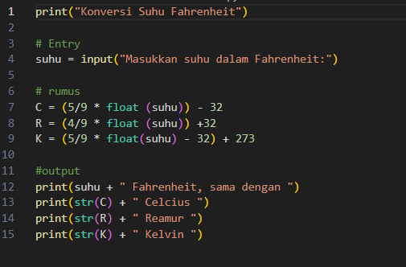

Hasil Output

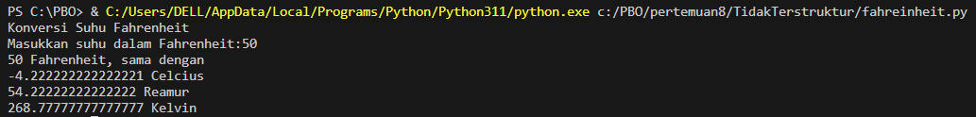

c.Metode OOP/Berorientasi Objek

Pemrograman Berorientasi Objek (OOP) adalah paradigma pemrograman yang menggunakan konsep objek untuk merancang dan mengorganisir kode. Python mendukung pemrograman berorientasi objek, dan banyak fitur dan konsep OOP dapat ditemukan dalam bahasa ini.

Contoh Program Pertemuan OOP:

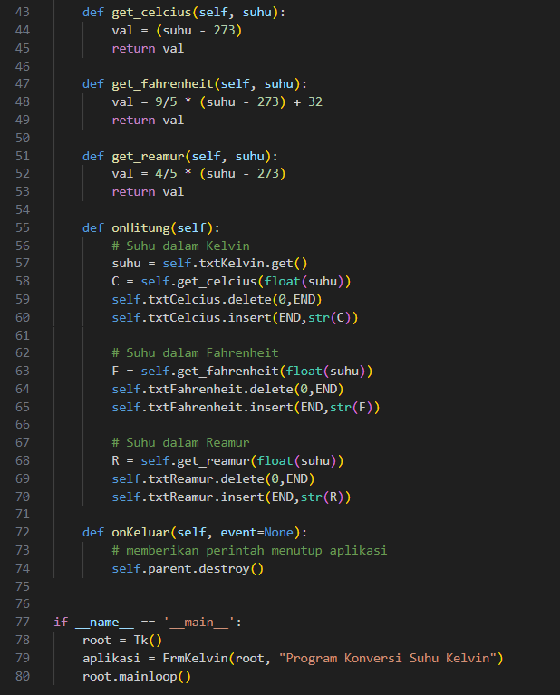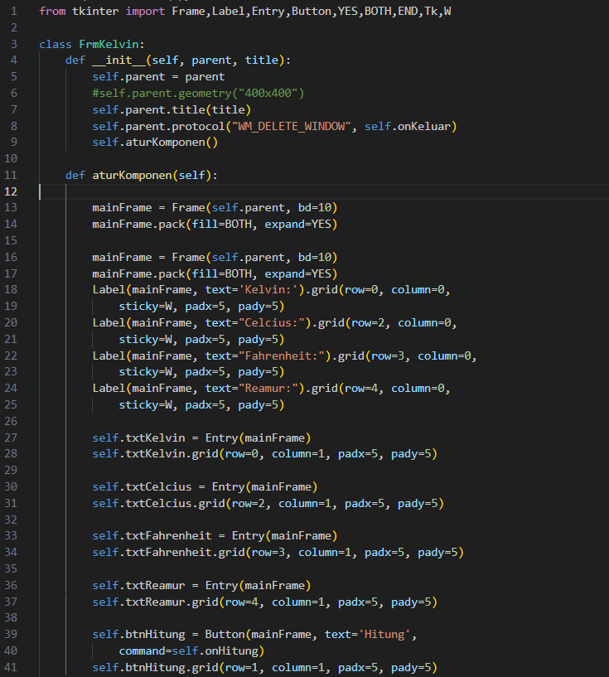Hasil output

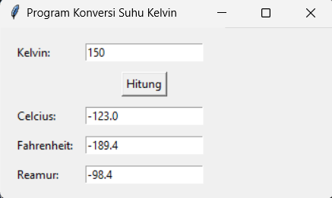

* 1. Pendahuluan MySql

MySQL adalah sebuah sistem manajemen basis data (manajemen basis data) menggunakan perintah dasar SQL ( Structured Query Language ) yang cukup terkenal. Sistem manajemen basis data (DBMS) MySQL multi pengguna dan multi alur ini sudah dipakai lebih dari 6 juta pengguna di seluruh dunia .

MySQL adalah DBMS yang open source dengan dua bentuk lisensi, yaitu Free Software (perangkat lunak bebas) dan Shareware (perangkat lunak berpemilik yang kegunaannya terbatas).

Jadi, MySQL adalah server database yang gratis dengan lisensi GNU General Public License (GPL) sehingga dapat Anda gunakan untuk keperluan pribadi atau komersil tanpa harus membayar lisensi yang ada.

Seperti yang sudah disinggung di atas, MySQL masuk ke dalam jenis RDBMS (Relational Database Management System). Maka dari itu, istilah semacam baris, kolom, tabel, dipakai pada aplikasi database ini. Contohnya di dalam MySQL sebuah database berisi satu atau beberapa tabel.

SQL sendiri merupakan suatu bahasa yang dipakai dalam pengambilan data pada database relasional atau database yang terstruktur. Jadi MySQL adalah sistem manajemen basis data yang menggunakan bahasa SQL sebagai bahasa penghubung antara perangkat lunak aplikasi dengan server basis data.

* Kelebihan MySQL

MySQL mempunyai beberapa kelebihan yang bisa Anda manfaatkan untuk mengembangkan perangkat lunak yang andal seperti:

1. Mendukung Integrasi Dengan Pemrograman Bahasa Lain.

2. Tidak Membutuhkan RAM Besar.

3. Mendukung Multi Pengguna.

4. Bersifat Open Source

5. Struktur Tabel yang Fleksibel.

6. Tipe Data yang Bervariasi.

7. Keamanan yang Terjamin.

* Kekurangan MySQL

Sayangnya, meskipun memiliki beberapa kelebihan, masih ada beberapa kelemahan yang dimiliki oleh MySQL sehingga Anda perlu mempertimbangkannya juga sebelum memakainya.

1. Kurang Cocok untuk Aplikasi Game dan Mobile

2. Sulit Mengelola Database yang Besar

3. Dukungan Teknis yang Kurang Bagus

a. Cara Instalasi XAmpp

### 1) Unduh Aplikasi XAMPP Terbaru

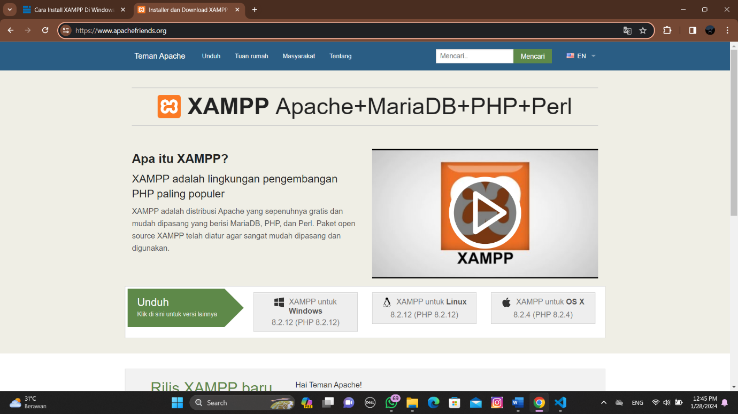Silakan klik di https://www.apachefriends.org/ untuk mengunduhnya, pilih salah satu

### 2) Dobel Klik File XAMPP Yang Baru Saja Anda Download

Terkadang pada proses ini muncul pesan error. Jika ada, abaikan saja dan lanjutkan dengan klik YES dan OK.

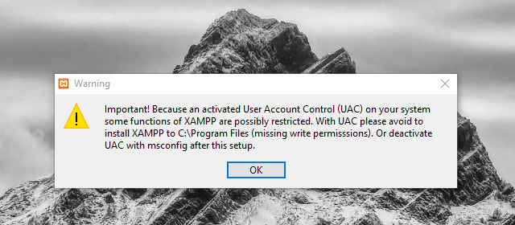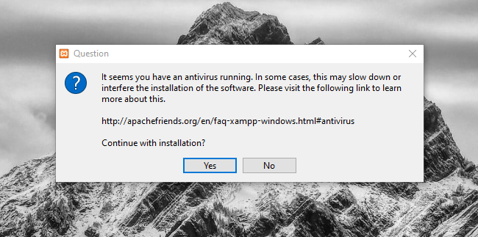

### 3) Klik Berikutnya Pada Jendela Pemasang

Pada tahapan ini seringkali muncul jendela yang meminta Anda menutup semua aplikasi yang sedang berjalan. Jika semua aplikasi sudah ditutup, maka klik tombol  **Next.**

### instal xampp di windows 4) Pilih Aplikasi Yang Ingin Di Install

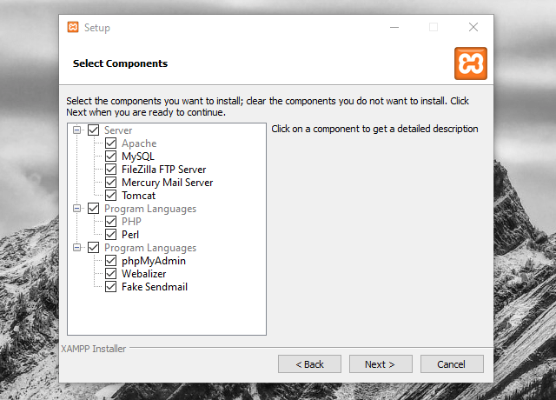Pada tahap ini, Anda akan diminta untuk memilih aplikasi yang ingin diinstal. Centang saja semua pilihan dan klik tombol  **Next.**

### 5) Pilih Folder Instalasi

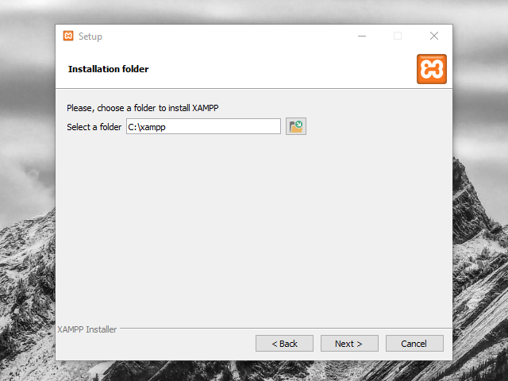Pastikan kapasitas hardisk atau drive tempat Xampp mau di install masih tersedia kuota yang mencukupi.

### 6) Pilih Bahasa

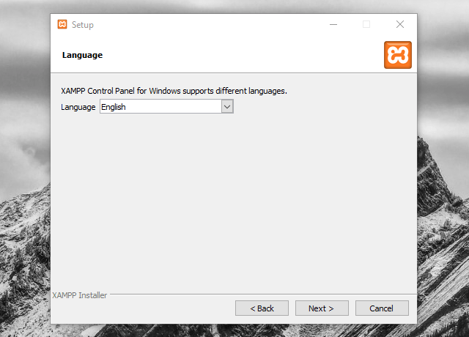Gunakan bahasa yang Anda kenal di sini, lalu klik **Berikutnya** .

### 7) Jalankan Instalasi

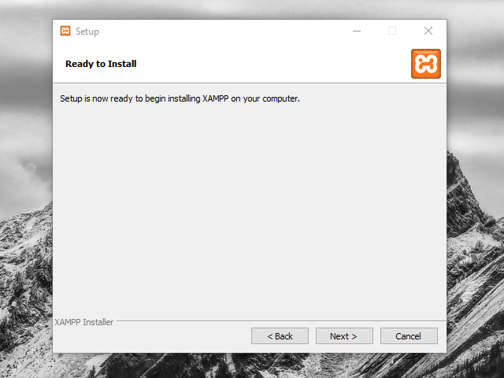Klik **Next** jika Anda sudah siap memulai proses untuk meng-install Xampp.

### **8) Tunggu Proses Instalasi Selesai**

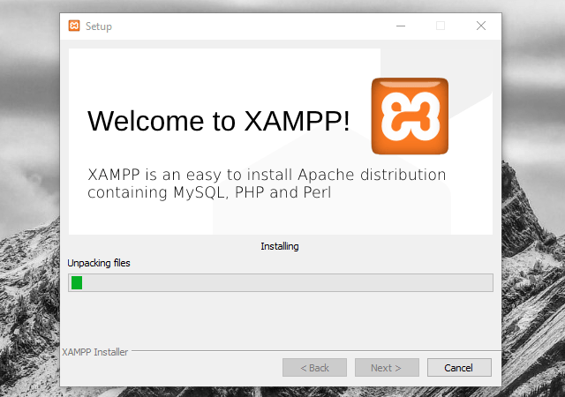Bersabarlah selama proses instalasi berjalan

### **9) Mulai XAMPP**

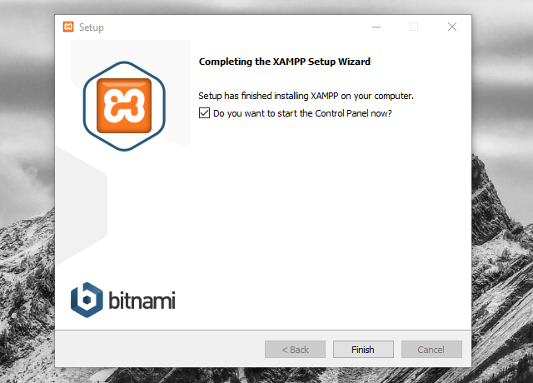Oke, proses install XAMPP sudah selesai. Selanjutnya jika sudah muncul jendela seperti di bawah ini, klik tombol  **Finish** untuk menyelesaikannya. Selain itu, akan muncul opsi apakah Anda mau langsung menjalankan aplikasi XAMPP atau tidak. Jika ya, maka **centang** opsi tersebut, lalu klik **FINISH** .

**Cara Mengukur Aplikasi XAMPP**

Setelah meng-install XAMPP, selanjutnya bukalah aplikasi tersebut melalui **Start Menu** atau  **Desktop,** dan klik icon XAMPP.

Atau, seperti yang sebelumnya sudah disinggung, jika ingin membukanya langsung begitu proses install XAMPP nya selesai, maka **centang** kotak *“Do you want to start the Control Panel now?”*seperti terlihat pada gambar no. #9 di atas.

Setelah terbuka, silahkan klik tombol  **Start** pada kolom **Action** sehingga tombol tersebut berubah menjadi  **Stop** . Dengan mengklik tombol tersebut, artinya itulah aplikasi yang dijalankan. Biasanya jika saya menggunakan XAMPP, yang saya mulai hanyalah aplikasi Apache dan MySQL, karena saya tidak memerlukan aplikasi seperti Filezilla, dan lainnya.

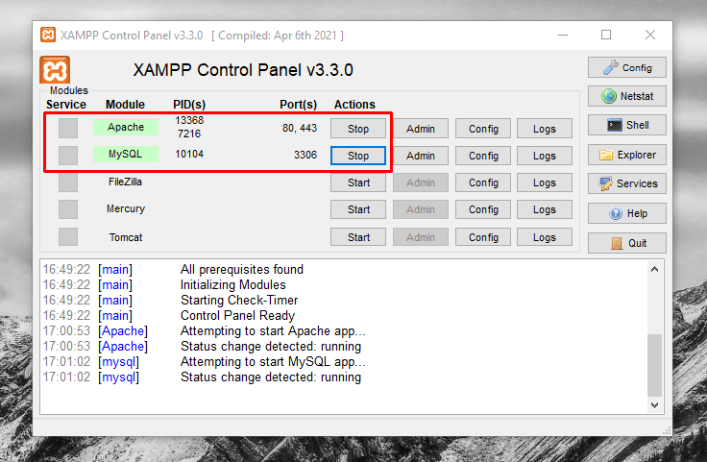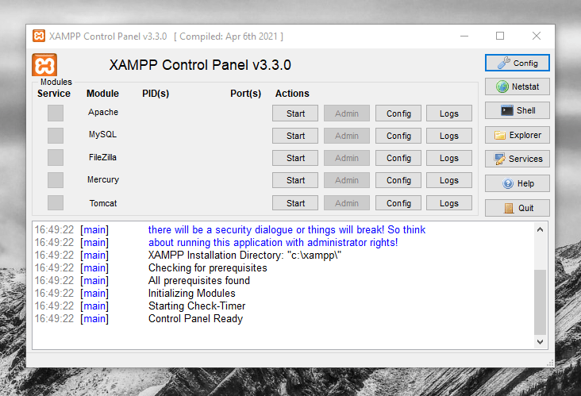

1. Menghubungkan Python ke Phpmyadmin Mysql

Untuk menghubungkan Python ke phpMyAdmin, Anda sebenarnya akan menghubungkan Python ke MySQL, yang merupakan basis data yang digunakan oleh phpMyAdmin. Salah satu cara untuk melakukan ini adalah dengan menggunakan modul Python bernama "mysql-connector".

1. Install "mysql-connector" dengan menjalankan perintah berikut di terminal atau command prompt:

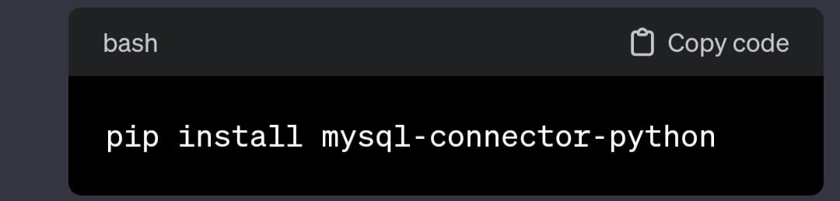

2. Setelah instalasi selesai, Anda dapat menggunakan kode Python berikut sebagai contoh untuk membuat koneksi dan melakukan query ke MySQL:

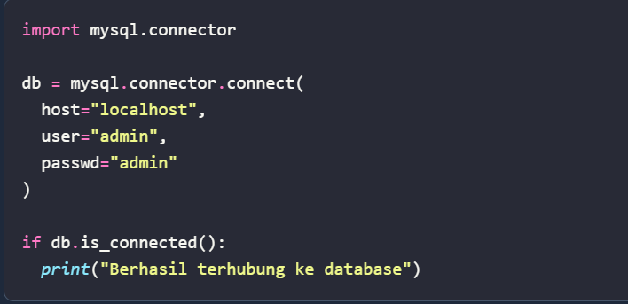

Pastikan Anda mengganti nilai 'username', 'password', 'database', dan 'host' dengan informasi yang sesuai dengan MySQL server Anda.

Dengan menggunakan "mysql-connector", Anda dapat mengakses dan memanipulasi data dalam MySQL database, yang dapat diakses melalui phpMyAdmin.

3.setelah menghubungkan python ke phpMyAdmin kita perlu masuk ke halaman phpMyAdmin dengan cara mengaktifkan Xampp terlebih dahulu seperti contoh dibawah ini

1. setelah diaktifksn kits masuk ke halaman web [**http://localhost/phpmyadmin**](http://localhost/phpmyadmin), maka kan muncul seperti dibawah yang artinya sudah masuk di localhost

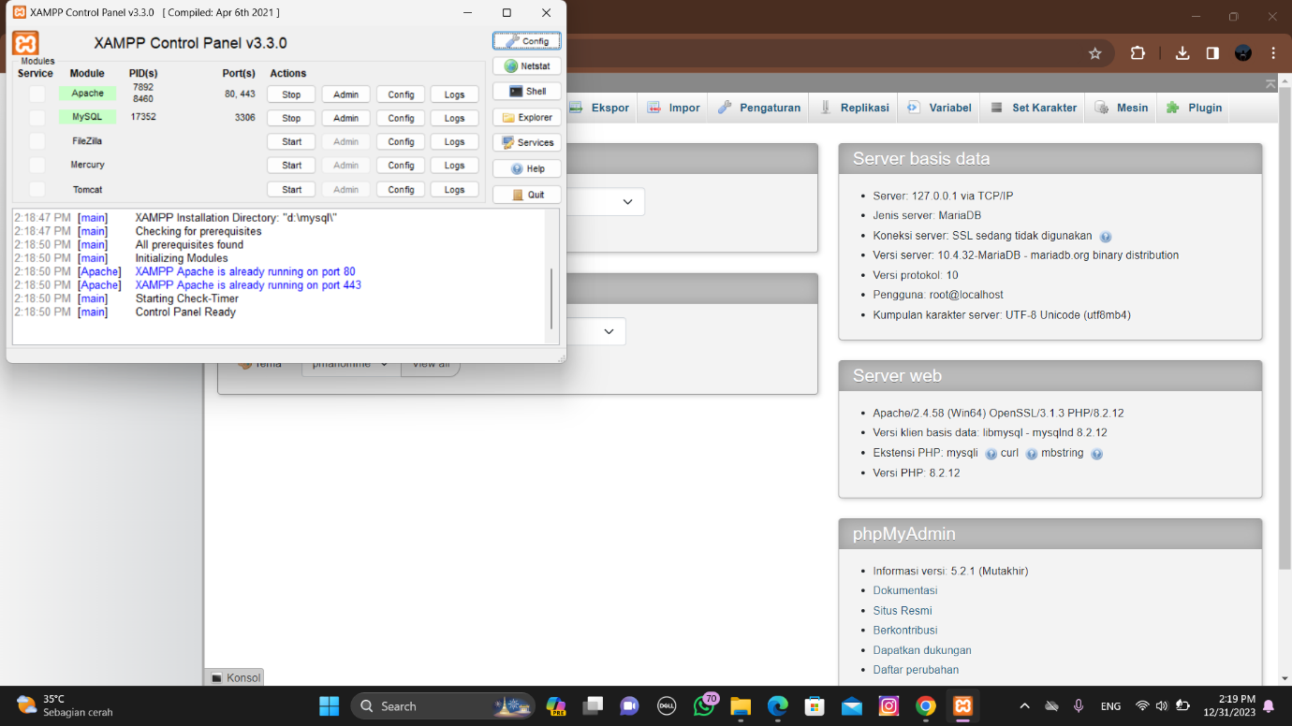

Sebagai contoh pada pertemuan 11 kita dipelajari tentang aplikasi python databse

Mahasiswa dan Mata kuliah

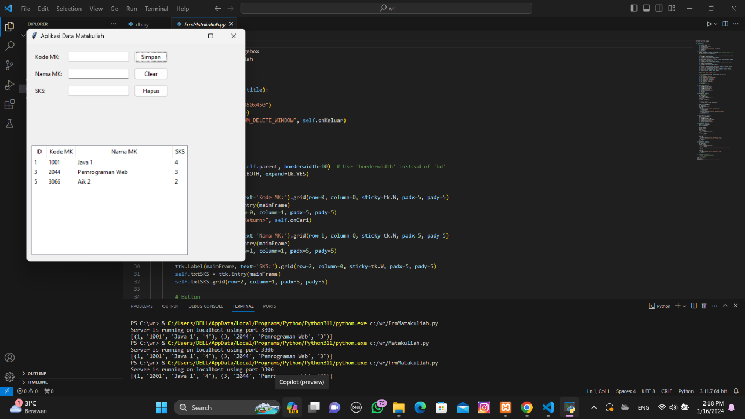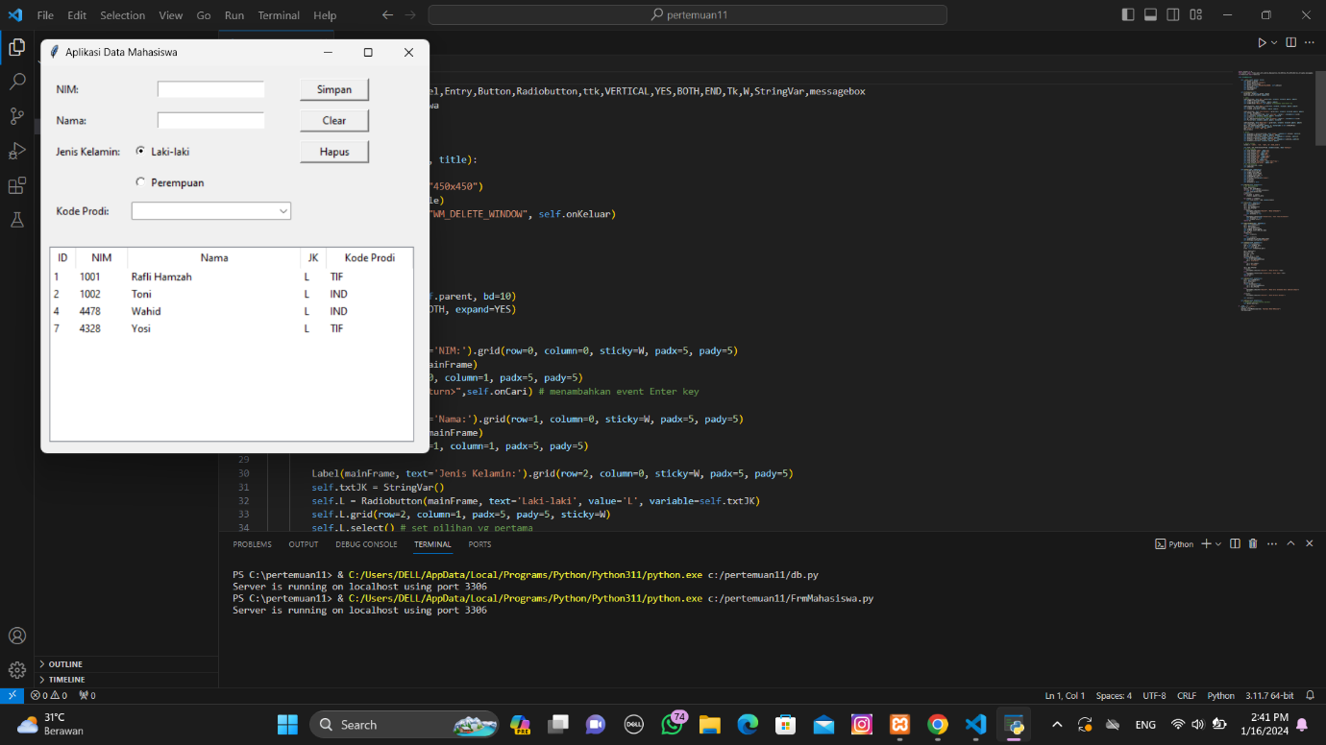

1. Menghubungkan Python Phpmyadmin Mysql server

Untuk Menghubungkan pada mysql serversebenernya caranya hamper sama dengan yang localhost

1. Mendaftarkan terlebih dahulu di https://freedb.tech
2. Setelah itu kita akan diarahkan untuk mendaftar
3. 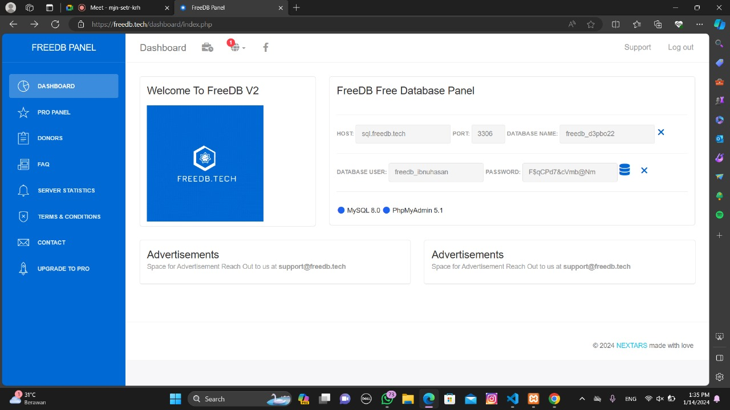Setelah mendaftar akan muncul seperti yang dibawah yang artinya kita sudah mendaftar database



1. Pada halaman diatas kita juga akandiarahkan ke database server pada ikon database dan database sudah terbuat
2. Selesai

Sebagai contoh juga pada pertemuan 12 kita sudah mempelajari server database perawat

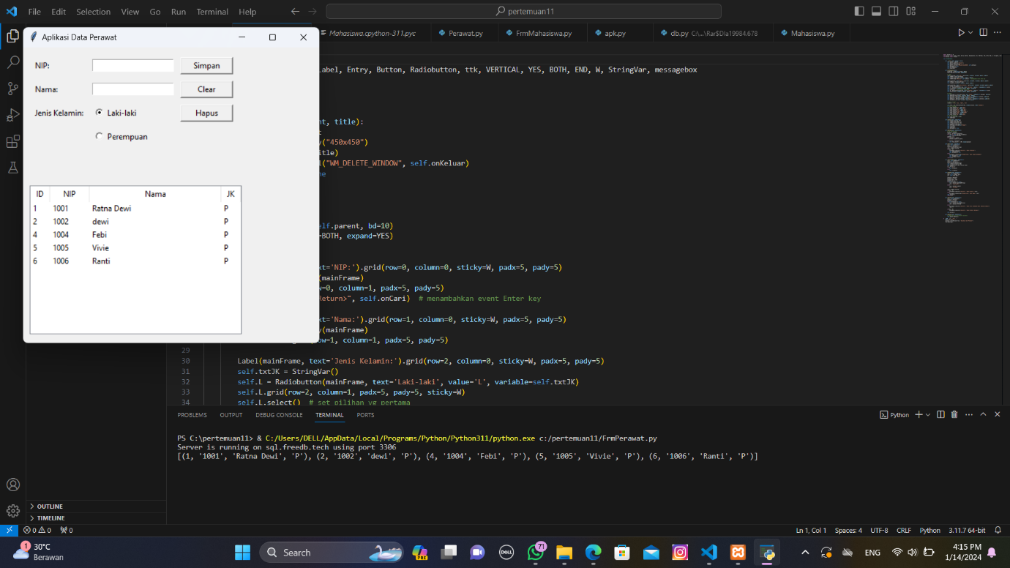

**BAB III PENUTUPAN**

3.Kesimpulan

Dalam modul ini kita banyak belajar akan luasnya tentang Pemograman Berorientasi Object atau dalam bahasa inggris lebih dikenal dengan Object Oriented Programming (OOP) adalah sebuah paradigma dalam pemograman yang menyelesaikan masalah program dengan menyediakan objek-objek(terdiri dari beberapa attribute dan method) yang saling berkaitan dan disusun kedalam satu kelompok atau yang disebut dengan class. Nantinya objek-objek tersebut akan saling berinteraksi untuk menyelasaikan masalah program yang rumit. Pemrograman ini digunakan dalam beberapa bahasa Pemrograman seperti C++, Pascal, Java, dan lain lain. Pemrograman berorientasi objek sangat kental kaitannya dengan bahasa pemrograman Java, karena java adalah bahasa pemrograman yang menitik beratkan pada Objeck Oriented Programming atau Pemrograman Berorientasi Objek.